

**Техникалық инспекция саласында мемлекеттік қызметтер көрсету регламенттерін бекіту туралы**

***Күшін жойған***

Астана қаласы әкімдігінің 2014 жылғы 5 тамыздағы № 102-1258 қаулысы. Астана қаласының Әділет департаментінде 2014 жылғы 5 қыркүйекте № 835 болып тіркелді. Күші жойылды - Астана қаласы әкімдігінің 2015 жылғы 8 желтоқсандағы № 102-2252 қаулысымен.

      Ескерту. Қаулының күші жойылды - Астана қаласы әкімдігінің 08.12.2015 № 102-2252 (алғашқы ресми жарияланған күнінен кейін күнтізбелік он күн өткен соң қолданысқа енгізіледі) қаулысымен.

       "Мемлекеттік көрсетілетін қызметтер туралы" 2013 жылғы 15 сәуірдегі Қазақстан Республикасы Заңының 16-бабына, "Техникалық инспекция саласында мемлекеттік қызметтер көрсету стандарттарын бекіту туралы" Қазақстан Республикасы Үкіметінің 2014 жылғы 3 наурыздағы № 171 қаулысына сәйкес Астана қаласының әкімдігі **ҚАУЛЫ** **ЕТЕДІ**:

      1. Қоса беріліп отырған:

      1) "Тракторлардың және олардың базасында жасалған өздігінен жүретін шассилер мен механизмдерді, монтаждалған арнайы жабдығы бар тіркемелерді қоса алғанда, олардың тіркемелерінің, өздігінен жүретін ауыл шаруашылығы, мелиоративтік және жол-құрылыс машиналары мен механизмдерінің, сондай-ақ жүріп өту мүмкіндігі жоғары арнайы машиналардың кепілін тіркеу және мемлекеттік тіркеу туралы куәлік беру" мемлекеттiк көрсетілетін қызмет регламенті;

      2) "Тракторларды және олардың базасында жасалған өздігінен жүретін шассилер мен механизмдерді, өздігінен жүретін ауыл шаруашылығы, мелиоративтік және жол-құрылыс машиналары мен механизмдерін, сондай-ақ жүріп өту мүмкіндігі жоғары арнайы машиналарды жүргізу құқығына куәліктер беру" мемлекеттiк көрсетілетін қызмет регламенті;

      3) "Тракторларды және олардың базасында жасалған өздiгiнен жүретiн шассилер мен механизмдердi, өздiгiнен жүретiн ауыл шаруашылығы, мелиоративтiк және жол-құрылыс машиналары мен механизмдерiн, сондай-ақ жүріп өту мүмкіндігі жоғары арнайы машиналарды сенiмхат бойынша басқаратын адамдарды тiркеу" мемлекеттiк көрсетілетін қызмет регламенті;

      4) "Тракторларды және олардың базасында жасалған өздiгiнен жүретiн шассилер мен механизмдердi, монтаждалған арнайы жабдығы бар тiркемелердi қоса алғанда, олардың тiркемелерiн, өздiгiнен жүретiн ауыл шаруашылығы, мелиоративтiк және жол-құрылыс машиналары мен механизмдерiн, сондай-ақ жүріп өту мүмкіндігі жоғары арнайы машиналарды нөмiрлiк тiркеу белгiлерiн бере отырып, тiркеу, қайта тiркеу" мемлекеттiк көрсетілетін қызмет регламенті;

      5) "Тракторларды және олардың базасында жасалған өздігінен жүретін шассилер мен механизмдерді, монтаждалған арнайы жабдығы бар тіркемелерді қоса алғанда, олардың тіркемелерін, өздігінен жүретін ауыл шаруашылығы, мелиоративтік және жол-құрылысы машиналары мен механизмдерін, сондай-ақ жүріп өту мүмкіндігі жоғары арнайы машиналарды жыл сайынғы мемлекеттік техникалық байқаудан өткізу" мемлекеттiк көрсетілетін қызмет регламенті;

      6) "Тракторларға және олардың базасында жасалған өздігінен жүретін шассилер мен механизмдерге, монтаждалған арнайы жабдығы бар тіркемелерді қоса алғанда, олардың тіркемелеріне, өздігінен жүретін ауыл шаруашылығы, мелиоративтік және жол-құрылыс машиналары мен механизмдерге, сондай-ақ жүріп өту мүмкіндігі жоғары арнайы машиналарға ауыртпалықтың жоқ (бар) екендігі туралы ақпарат ұсыну" мемлекеттiк көрсетілетін қызмет регламенті.

      2. "Астана қаласының Ауыл шаруашылығы басқармасы" мемлекеттік мекемесі осы қаулының әділет органдарында мемлекеттік тіркелуін, кейіннен ресми және мерзімді баспа басылымдарында жариялануын, сонымен қатар Қазақстан Республикасының Үкіметі белгілейтін интернет-ресурста және Астана қаласы әкімдігінің интернет-ресурсында орналасуын қамтамасыз етсін.

      3. Осы қаулының орындалуын бақылау Астана қаласы әкімінің орынбасары Е.Қ. Нағаспаевқа жүктелсін.

      4. Осы қаулы алғашқы ресми жарияланған күннен кейін он күнтізбелік күн өткен соң қолданысқа енгізіледі.

|  |  |
| --- | --- |
| Әкімінің міндетін атқарушы | С. Хорошун |

|  |  |
| --- | --- |
|  | Астана қаласы әкімдігінің 2014 жылғы 5 тамыздағы № 102-1258 қаулысымен бекітілген |

**"Тракторлардың және олардың базасында жасалған өздігінен**  
**жүретін шассилер мен механизмдерді, монтаждалған арнайы жабдығы**  
**бар тiркемелердi қоса алғанда, олардың тiркемелерiнің,**  
**өздігінен жүретін ауыл шаруашылығы, мелиоративтік және**  
**жол-құрылыс машиналары мен механизмдерінің, сондай-ақ жүріп өту**  
**мүмкіндігі жоғары арнайы машиналардың кепілін тіркеу және**  
**мемлекеттік тіркеу туралы куәлік беру" мемлекеттік қызмет**  
**көрсету регламенті**  
**1. Жалпы ережелері**

      1. "Тракторлардың және олардың базасында жасалған өздігінен жүретін шассилер мен механизмдерді, монтаждалған арнайы жабдығы бар тіркемелерді қоса алғанда, олардың тіркемелерінің, өздігінен жүретін ауыл шаруашылығы, мелиоративтік және жол-құрылыс машиналары мен механизмдерінің, сондай-ақ жүріп өту мүмкіндігі жоғары арнайы машиналардың кепілін тіркеу және мемлекеттік тіркеу туралы куәлік беру" мемлекеттiк көрсетілетін қызметті (бұдан әрі - мемлекеттiк көрсетілетін қызмет) Астана қаласы әкімдігінің уәкілетті органы - "Астана қаласының Ауыл шаруашылығы басқармасы" мемлекеттік мекемесі (бұдан әрi - қызметті көрсетуші) Қазақстан Республикасы Үкіметінің 2014 жылғы 3 наурыздағы № 171 қаулысымен бекітілген "Тракторларды және олардың базасында жасалған өздiгiнен жүретiн шассилер мен механизмдердi, өздiгiнен жүретiн ауыл шаруашылығы, мелиоративтiк және жол-құрылыс машиналары мен механизмдерін, сондай-ақ жүріп өту мүмкіндігі жоғары арнайы машиналар кепіліне (көшірмесі) мемлекеттік тіркеу туралы куәлік" мемлекеттік көрсетілетін қызмет стандартына (бұдан әрі - Стандарт) сәйкес көрсетеді.

      2. Мемлекеттік көрсетілетін қызметтің нысаны – қағаз түрінде.

      3. Мемлекеттік көрсетілетін қызметтің нәтижесі тракторлардың және олардың базасында жасалған өздігінен жүретін шассилер мен механизмдерді, монтаждалған арнайы жабдығы бар тіркемелерді қоса алғанда, олардың тіркемелерін, өздігінен жүретін ауыл шаруашылығы, мелиоративтік және жол-құрылыс машиналары мен механизмдерінің, сондай-ақ жүріп өту мүмкіндігі жоғары арнайы машиналардың кепілін тіркеу және мемлекеттік тіркеу туралы куәлікті қағаз нысанда беру болып табылады.

      Мемлекеттік қызмет көрсетудің нәтижесін ұсыну нысаны – қағаз түрінде.

**2. Мемлекеттік қызмет көрсету барысында қызмет көрсетушінің**  
**(жұмысшылардың) құрылымдық бөлімшесінің іс-әрекеті тәртібін**  
**сипаттау**

      4. Мемлекеттік көрсетілетін қызмет Стандартының 9-тармағында көрсетілген тізім қосымшасындағы құжаттар (бұдан әрі - құжаттар) мемлекеттік көрсетілетін қызмет Стандартындағы 1-қосымшаға сәйкес нысан бойынша құжаттар тізімін қоса отырып өтінім беру рәсімдерді (іс-әрекеттерді) бастаудың негізі болып табылады.

      5. Мемлекеттік қызмет көрсету процесінің құрамына кіретін әрбір рәсімнің (әрекеттің) мазмұны, оларды орындаудың ұзақтығы:

      1-рәсім: қызмет көрсетуші кеңсесінің қызметкері құжаттар түскен күні, қызмет алушыға тіркеу нөмірін берумен және күнімен тіркеуді жүзеге асырады, бұдан кейін қызмет көрсетушінің басшысына немесе орынбасарына беріледі. Осы рәсімді жүзеге асыру үшін берілетін ең ұзақ уақыт – 30 (отыз) минут;

      2-рәсім: қызмет көрсетушінің басшысы немесе оның орынбасары құжаттарды бөлім басшысына береді. Осы рәсімді жүзеге асыру үшін берілетін ең ұзақ уақыт – 30 (отыз) минут;

      3-рәсім: бөлім басшысы құжаттарды бөлімнің жауапты маманына тапсырады. Осы рәсімді жүзеге асыру үшін берілетін ең ұзақ уақыт – 30 (отыз) минут;

      4-рәсім: бөлімнің жауапты маманы құжаттардың толықтығын тексеріп, тракторларды және олардың базасында жасалған өздігінен жүретін шассилермен механизмдерді, монтаждалған арнайы жабдығы бар тiркемелердi қоса алғанда, олардың тiркемелерiн, өздігінен жүретін ауыл шаруашылығы, мелиоративтік және жол-құрылыс машиналары мен механизмдерін, сондай-ақ жүріп өту мүмкіндігі жоғары арнайы машиналар кепіліне (көшірмесі) мемлекеттік тіркеу туралы куәлік жазып береді. Осы рәсімді жүзеге асыру үшін берілген ең ұзақ уақыт – 2 (екі) жұмыс күні.

**3. Мемлекеттік қызмет көрсету барысында қызмет көрсетушінің**  
**(жұмысшылардың) құрылымдық бөлімшесінің өзара іс-әрекеті**  
**тәртібін сипаттау**

      6. Мемлекеттік қызмет көрсету барысында мынадай құрылымдық бөлімшелер қатысады:

      1) қызмет көрсетушінің кеңсесі;

      2) қызмет көрсетушінің басшысы және (немесе) оның орынбасары;

      3) бөлім басшысы;

      4) бөлімнің жауапты маманы.

      7. Мемлекеттік қызмет көрсету үшін қажетті құрылымдық-қызметтік бірліктер арасындағы әрбір рәсімнің (іс-әрекеттің) ұзақтығы көрсетілген рәсімнің (іс-әрекеттің) жүйелілік сипаттамасы осы Регламентке 2-қосымша блок–сызбасында көрсетілген:

      1) қызмет көрсетушінің кеңсесі өтінішті 30 (отыз) минут ішінде тіркейді, одан кейін құжаттарды басқарма басшысына (орынбасарына) береді;

      2) қызмет көрсетушінің басшысы құжаттарды бөлім басшысына 30 (отыз) минут ішінде тапсырады;

      3) бөлім басшысы құжаттарды тексеріп болған соң 30 (отыз) минут ішінде бөлімнің жауапты маманына орындауға береді;

      4) бөлімнің жауапты маманы 2 (екі) жұмыс күні ішінде кепілді мемлекеттік тіркеу туралы куәлік береді (екінші нұсқасы).

**4. Халыққа қызмет көрсету орталығымен және (немесе) өзге де**  
**көрсетілетін қызметті берушілермен өзара іс-қимыл жасасу**  
**тәртібін, сондай-ақ мемлекеттік қызмет көрсету процесінде**  
**ақпараттық жүйелерді пайдалану тәртібінің сипаттамасы.**

      8. Мемлекеттік қызметті көрсету мәселелері бойынша көрсетілетін қызметті берушілердің және (немесе) олардың лауазымды адамдарының шешімдеріне, әрекетіне (әрекетсіздігіне) шағымдану тәртібі стандарт негізінде жүргізіледі.

      9. Мемлекеттік қызметті көрсету процессіндегі әкімшілік іс-әрекеттердің логикалық кезектілігі және құрылымдық-функциональді бірлік (ҚФБ) арасындағы өзара байланысты көрсететін мемлекеттік қызмет көрсетудің бизнес-процестерінің анықтамалығы регламенттің 2-қосымшасында көрсетілген.

|  |  |
| --- | --- |
|  | "Тракторлардың және олардың базасында жасалған өздігінен жүретін шассилер мен механизмдерді, монтаждалған арнайы жабдығы бар тіркемелерді қоса алғанда, олардың тіркемелерінің, өздігінен жүретін ауыл шаруашылығы, мелиоративтік және жол-құрылыс машиналары мен механизмдерінің, сондай-ақ жүріп өту мүмкіндігі жоғары арнайы машиналардың кепілін тіркеу және мемлекеттік тіркеу туралы куәлік беру" мемлекеттік қызмет көрсету регламентіне 1-қосымша |

**Келесі рәсімнің (әрекет) орындауды бастау үшін негізгі болатын мемлекеттік қызмет көрсету бойынша рәсімнің (әрекет) нәтижесі**

|  |  |  |  |  |
| --- | --- | --- | --- | --- |
| № іс-әрекет | 1 | 2 | 3 | 4 |
| Құрылымдық бөлімшенің атауы | Қызмет көрсетушінің кеңсесі | Қызмет көрсетушінің басшысы (орынбасары) | Бөлім басшысы | Бөлімнің жауапты маманы |
| Рәсімнің (іс-әрекет) атауы | Өтінішті тіркеу | Өтінішті қабылдау | Қазақстан Республикасының заңнамасына сәйкес ұсынылған құжаттардың толықтығын тексеру | Кепілге мемлекеттік тіркеу туралы куәлік жазып береді |
| Аяқтау нысаны (мәлімет, құжат, ұйымдастыру-өкімдік шешім) | Тіркеу нөмірі және күні | Кейіннен құжаттарды бөлім басшысына берумен қызмет көрсетуші басшысының (орынбасарының) бұрыштамасы | Құжаттарды орындауға бөлім маманына беру | Кепілге (көшірме) мемлекеттік тіркеу туралы куәлік беріледі |
| Орындау мерзімі | 30 минут | 30 минут | 2 жұмыс күні | 2 жұмыс күні |

|  |  |
| --- | --- |
|  | "Тракторлардың және олардың базасында жасалған өздігінен жүретін шассилер мен механизмдерді, монтаждалған арнайы жабдығы бар тіркемелерді қоса алғанда, олардың тіркемелерінің, өздігінен жүретін ауыл шаруашылығы, мелиоративтік және жол-құрылыс машиналары мен механизмдерінің, сондай-ақ жүріп өту мүмкіндігі жоғары арнайы машиналардың кепілін тіркеу және мемлекеттік тіркеу туралы куәлік беру" мемлекеттік қызмет көрсету регламентіне 2-қосымша |

**Құрылымдық бөлімшелер (жұмысшылар) арасындағы рәсімнің (әрекет)**  
**жүйелілік сипаттамасының блок-сызбасы**

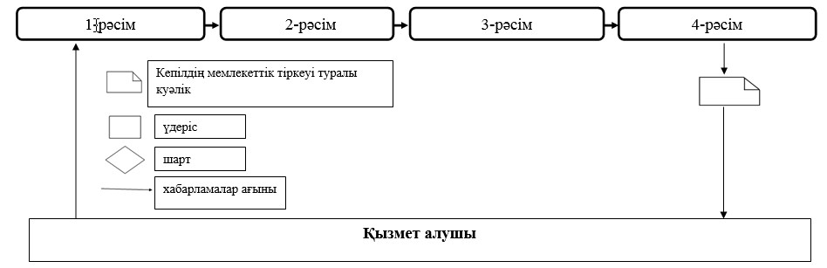

|  |  |
| --- | --- |
|  | "Тракторлардың және олардың базасында жасалған өздігінен жүретін шассилер мен механизмдерді, монтаждалған арнайы жабдығы бар тіркемелерді қоса алғанда, олардың тіркемелерінің, өздігінен жүретін ауыл шаруашылығы, мелиоративтік және жол-құрылыс машиналары мен механизмдерінің, сондай-ақ жүріп өту мүмкіндігі жоғары арнайы машиналардың кепілін тіркеу және мемлекеттік тіркеу туралы куәлік беру" мемлекеттік қызмет көрсету регламентіне 3-қосымша |

**Мемлекеттік қызмет көрсетудің бизнес-процестерінің анықтамалығы**  
**"Тракторлардың және олардың базасында жасалған өздігінен**  
**жүретін шассилер мен механизмдерді, монтаждалған арнайы жабдығы**  
**бар тіркемелерді қоса алғанда, олардың тіркемелерінің,**  
**өздігінен жүретін ауыл шаруашылығы, мелиоративтік және**  
**жол-құрылыс машиналары мен механизмдерінің, сондай-ақ жүріп өту**  
**мүмкіндігі жоғары арнайы машиналардың кепілін тіркеу және**  
**мемлекеттік тіркеу туралы куәлік беру"**

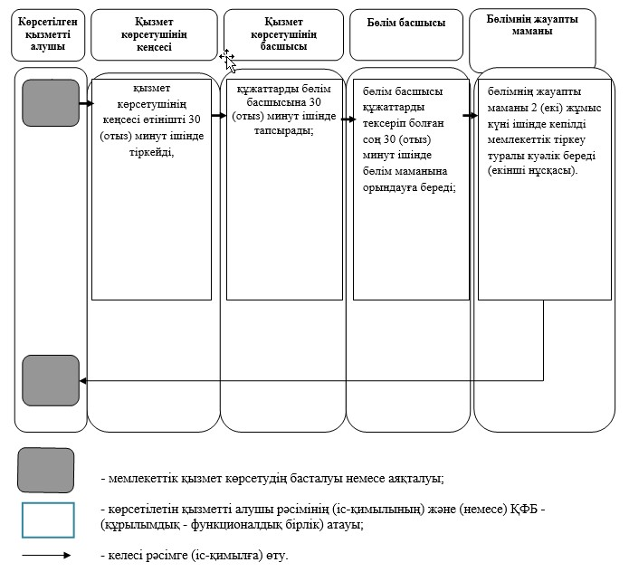

|  |  |
| --- | --- |
|  | Астана қаласы әкімдігінің 2014 жылғы 5 тамыздағы № 102-1258 қаулысымен бекітілген |

**"Тракторларды және олардың базасында жасалған өздігінен жүретін**  
**шассилер мен механизмдерді, өздігінен жүретін ауыл шаруашылығы,**  
**мелиоративтік және жол-құрылыс машиналары мен механизмдерін,**  
**сондай-ақ жүріп өту мүмкіндігі жоғары арнайы машиналарды**  
**жүргізу құқығына куәліктер беру" мемлекеттік көрсетілетін**  
**қызмет регламенті**  
**1. Жалпы ережелер**

      1. "Тракторларды және олардың базасында жасалған өздігінен жүретін шассилер мен механизмдерді, өздігінен жүретін ауыл шаруашылығы, мелиоративтік және жол-құрылыс машиналары мен механизмдерін, сондай-ақ жүріп өту мүмкіндігі жоғары арнайы машиналарды жүргізу құқығына куәліктер беру" мемлекеттiк көрсетілетін қызмет (бұдан әрі - мемлекеттiк көрсетілетін қызмет) Астана қаласы әкімдігінің уәкілетті органы - "Астана қаласының Ауыл шаруашылығы басқармасы" мемлекеттік мекемесі (бұдан әрi – қызметті көрсетуші) Қазақстан Республикасы Үкіметінің 2014 жылғы 3 наурыздағы № 171 қаулысымен бекітілген "Тракторларды және олардың базасында жасалған өздігінен жүретін шассилермен механизмдерді, өздігінен жүретін ауыл шаруашылығы, мелиоративтік және жол-құрылыс машиналары мен механизмдерін, сондай-ақ жүріп өту мүмкіндігі жоғары арнайы машиналарды жүргізу құқығына куәліктер беру" мемлекеттік көрсетілетін қызмет стандартына (бұдан әрі - Стандарт) сәйкес және сонымен қатар www.egov.kz "электрондық үкімет" веб-порталы (бұдан әрі–портал) арқылы көрсетіледі.

      2. Мемлекеттік көрсетілетін қызметтің нысаны: электрондық (ішінара автоматтандырылған) және (немесе) қағаз түрінде.

      3. Мемлекеттік көрсетілетін қызметтің нәтижелері:

      1) көрсетілетін қызметті берушіге жүгінген жағдайда – тракторларды және олардың базасында жасалған өздігінен жүретін шассилер мен механизмдерді, өздігінен жүретін ауыл шаруашылығы, мелиоративтік және жол-құрылыс машиналары мен механизмдерін, сондай-ақ жүріп өту мүмкіндігі жоғары арнайы машиналарды жүргізу құқығына куәлікті (бұдан әрі – тракторшы-машинист куәлігі) беру, тракторшы-машинист куәлігінің түпнұсқасын қағаз нысанда беру;

      2) порталда – көрсетілетін қызметті алушының тракторшы-машинист куәлігін немесе тракторшы-машинист куәлігінің түпнұсқасын алуына болатын мекенжайды көрсете отырып, рұқсат беру құжатының дайындығы туралы хабарлама.

      Мемлекеттік көрсетілетін қызметтер нәтижесін ұсыну нысаны: электрондық және (немесе) қағаз түрінде.

**2. Мемлекеттік қызмет көрсету барысында қызмет көрсетушінің**  
**(жұмысшылардың) құрылымдық бөлімшесінің іс-әрекеті тәртібін**  
**сипаттау**

      4. Мемлекеттік көрсетілетін қызмет Стандартының 9-тармағында көрсетілген тізім қосымшасындағы құжаттар (бұдан әрі - құжаттар) мемлекеттік көрсетілетін қызмет Стандартындағы 1-қосымшаға сәйкес нысан бойынша құжаттар тізімін қоса отырып өтінім беру рәсімдерді (іс-әрекеттерді) бастаудың негізі болып табылады.

      5. Мемлекеттік қызмет көрсету процесінің құрамына кіретін әрбір рәсімнің (әрекеттің) мазмұны, оларды орындаудың ұзақтығы:

      1-рәсім: қызмет көрсетуші кеңсесінің қызметкері құжаттар түскен күні, қызмет алушыға тіркеу нөмірін берумен және күнімен тіркеуді жүзеге асырады, бұдан кейін қызмет көрсетушінің басшысына немесе орынбасарына беріледі. Осы рәсімді жүзеге асыру үшін берілетін ең ұзақ уақыт – 30 (отыз) минут;

      2-рәсім: қызмет көрсетушінің басшысы немесе оның орынбасары құжаттарды бөлім басшысына береді. Осы рәсімді жүзеге асыру үшін берілетін ең ұзақ уақыт – 30 (отыз) минут;

      3- рәсім: бөлім басшысы құжаттарды бөлімнің жауапты маманына тапсырады. Осы рәсімді жүзеге асыру үшін берілетін ең ұзақ уақыт – 30 (отыз) минут;

      4- рәсім: бөлімнің жауапты маманы құжаттардың толықтығын тексеріп, тракторшы - машинашы куәлігін жазып береді. Осы рәсімді орындау үшін берілетін ең ұзақ уақыт – 2 (екі) жұмыс күні барысында, қызмет алушының жүгінген орыны бойынша куәлік беру туралы мәліметтің болмау жағдайында екінші нұсқасын алу үшін 15 (он бес) жұмыс күн ішінде.

**3. Мемлекеттік қызмет көрсету барысында қызмет көрсетушінің**  
**(жұмысшылардың) құрылымдық бөлімшесінің өзара іс-әрекеті**  
**тәртібін сипаттау**

      6. Мемлекеттік қызмет көрсету барысында мынадай құрылымдық бөлімшелер қатысады:

      1) қызмет көрсетушінің кеңсесі;

      2) қызмет көрсетушінің басшысы және (немесе) оның орынбасары;

      3) бөлім басшысы;

      4) бөлімнің жауапты маманы.

      7. Мемлекеттік қызмет көрсету үшін қажетті құрылымдық-қызметтік бірліктер арасындағы әрбір рәсімнің (іс-әрекеттің) ұзақтығы көрсетілген рәсімнің (іс-әрекеттің) жүйелілік сипаттамасы осы Регламентке 2-қосымша блок–сызбасында көрсетілген:

      1) қызмет көрсетушінің кеңсесі өтінішті 30 (отыз) минут ішінде тіркейді, одан кейін құжаттарды басқарма басшысына (орынбасары) береді;

      2) қызмет көрсетушінің басшысы құжаттарды бөлім басшысына 30 (отыз) минут ішінде тапсырады;

      3) бөлім басшысы құжаттарды 30 (отыз) минут ішінде тексеріп болған соң бөлімнің жауапты маманына орындауға береді;

      4) бөлімнің жауапты маманы құжаттардың толықтығын тексеріп, 2 (екі) жұмыс күні ішінде тракторшы-машинашы куәлігін жазып береді, қызмет алушының өтініш берген жері бойынша куәлік беру туралы мәліметтің болмаған жағдайында екінші түпнұсқасын алу үшін 15 (он бес) жұмыс күні ішінде.

**4. Мемлекеттік қызмет көрсету барысында ақпараттық жүйені**  
**қолдану тәртібін сипаттау**

      8. Мемлекеттік қызметті портал арқылы көрсету кезінде қызмет көрсетуші мен қызмет алушының өтінімі мен рәсімінің (іс-әрекетінің) дәйектілігінің тәртібін сипаттау.

      8.1. Қызмет көрсетушінің нысаны (іс әрекет) жүйелілігінің сипаттамасы:

      1-рәсім: мемлекеттік қызмет көрсету үшін "Е-лицензиялау" мемлекеттік деректер базасының ақпараттық жүйесіне (бұдан әрі – "Е-лицензиялау" МДБ АЖ) қызмет көрсетуші қызметкерлерінің логині мен паролін енгізу (авторизациялау рәсімі);

      1-шарт: логин және пароль арқылы қызмет көрсетуші қызметкерінің тіркелгені туралы мәліметтің түпнұсқалылығын "Е-лицензиялау" МДБ АЖ арқылы тексеру;

      2-рәсім: қызмет көрсетуші қызметкерінің енгізген мәліметтердің бұзылушықтарына байланысты "Е-лицензиялау" МДБ АЖ-да авторизациялаудан бас тарту туралы ақпаратты қалыптастыру;

      3-рәсім: қызмет беруші қызметкерінің осы Регламентте көрсетілген қызметті таңдау, қызмет көрсету үшін сауал нысанын экранға шығару және қызмет беруші қызметкерінің қызмет алушының мәліметтерін енгізуі;

      4-рәсім: қызмет алушының мәліметтері туралы жеке және заңды тұлғалардың мемлекеттік дерек базасындағы (бұдан әрі - ЖТ МДБ/ЗТ МДБ) "электрондық үкіметтің" төлем шлюзі (бұдан әрі – ЭҮТШ) арқылы сауал жолдау;

      2-шарт: ЖТ МДБ/ЗТ МДБ-да қызмет алушының мәліметтерінің болуын тексеру;

      5-рәсім: ЖТ МДБ/ЗТ МДБ-да қызмет алушының мәліметтерінің болмауына байланысты мәліметті алу мүмкіндігінің жоқтығы туралы хабарды қалыптастыру;

      6-рәсім: құжаттардың қағаз түрінде болуы туралы белгі соғу бөлігінде сауал нысанын толтыру;

      7-рәсім: "Е-лицензиялау" МДБ АЖ-да сауалды тіркеу және "Е-лицензиялау" МДБ АЖ-да қызметті өңдеу;

      8-рәсім: "Е-лицензиялау" МДБ АЖ-да қызмет алушының мәліметтерінде бұзылулардың болуына байланысты сұратылған қызметтен бас тарту туралы хабарды қалыптастыру;

      9-рәсім: қызмет алушының "Е-лицензиялау" МДБ АЖ-да қалыптасқан мемлекеттік қызметтердің (рұқсат етілген құжаттардың дайындығын хабарлау) нәтижесін алу. Электрондық құжат қызмет көрсетушінің уәкілетті тұлғасының электрондық-цифрлық қолтаңбаны (бұдан әрі – ЭЦҚ) пайдалана отырып қалыптасады.

      8.2. Қызмет көрсетушінің өтінімі мен рәсімдері (іс-әрекеттері) дәйектілігінің тәртібін сипаттау:

      қызмет алушы өзінің компьютеріндегі интернет-браузерде сақталатын ЭЦҚ тіркелген куәлігінің көмегімен порталда тіркеуді жүзеге асырады (тіркелмеген қызмет алушылар үшін порталда жүзеге асырылады);

      1-рәсім: ЭЦҚ тіркеу куәлігін қызмет алушының компьютеріндегі интернет-браузерге тіркеу, мемлекеттік қызметті алу үшін қызмет алушының порталдағы парольді (авторизациялау рәсімі) енгізу рәсімі;

      1-шарт: логин арқылы тіркелген қызмет алушы туралы мәліметтің түпнұсқалығын порталда тексеру, атап айтқанда жекеленген сәйкестендіру нөмірін, бизнес сәйкестендіру нөмірін (бұдан әрі - ЖСН/СТН) және паролін;

      2-рәсім: қызмет алушының мәліметтерінде бұзушылықтың болуына байланысты авторизациялаудан бас тарту бойынша порталдың хабарламаны қалыптастыруы;

      3-рәсім: осы Регламентте көрсетілген қызметті қызмет алушының таңдауы, қызметті көрсету үшін экранға сауал нысанын шығару және қызмет алушы оның құрылымы мен нысан талаптарын ескере отырып нысанды сауал түріне тіркеу;

      4-рәсім: ЭҮТШ-де қызметті төлеу, одан кейін бұл ақпарат "Е-лицензиялау" МДБ АЖ-ға келіп түседі;

      2-шарт: көрсетілген қызмет үшін төлем фактісін "Е-лицензиялау" МДБ АЖ-да тексеру;

      5-рәсім: "Е-лицензиялау" МДБ АЖ-да көрсетілген қызмет үшін төлемнің жүргізілмегендігіне байланысты сұралған қызметтен бас тарту туралы хабарламаны қалыптастыру;

      6-рәсім: сұрату куәлігі (қол қою) үшін ЭЦҚ тіркелген куәлігін қызмет алушының таңдауы;

      3-шарт: ЭЦҚ тіркелген куәліктің әрекет ету мерзімін порталда және тіркелген (жойылған) куәліктердің тізімде болмауы, сондай-ақ сұранымда көрсетілгендей ЖСН/СТН арасындағы сәйкестендіру мәліметінің және ЭЦҚ тіркелген куәлікте көрсетілген ЖСН/СТН сәйкестігін тексеру;

      7-рәсім: қызмет алушының ЭЦҚ түпнұсқалығын растамауына байланысты сұралған қызметтен бас тарту туралы хабарламаны қалыптастыру;

      8-рәсім: қызмет алушының куәлігі (қол қою) ЭЦҚ арқылы сұранымның толтырылған нысанында (мәлімет енгізілген) қызмет көрсету;

      9-рәсім: "Е-лицензиялау" МДБ АЖ-да электрондық құжатты (қызмет алушының өтініші) тіркеу және Е-лицензиялау" МДБ АЖ-да өтінішті өңдеу;

      10-рәсім: қызмет алушының "Е-лицензиялау" МДБ АЖ мәліметінде бұзушылықтар болуына байланысты сұралған мемлекеттік қызметтен бас тарту хабарламасын қалыптастыру;

      11-рәсім: қызмет алушының портал қалыптастырған мемлекеттік қызмет қорытындысын алуы (жылжымалы мүліктің кепілдігін тіркеу тізілімінен үзінді). Электрондық құжат қызмет көрсетушінің уәкілетті тұлғасының ЭЦҚ пайдалану арқылы қалыптасады.

      Мемлекеттік қызмет көрсету кезінде ақпараттық жүйенің функционалдық өзара әрекеті қызмет көрсетуші арқылы осы Регламентке 3-қосымшада көрсетілген.

      9. Мемлекеттік қызметті көрсету үдерісіндегі әкімшілік іс-әрекеттердің логикалық кезектілігі және ҚФБ арасындағы өзара байланысты көрсететін мемлекеттік қызмет көрсетудің бизнес-процестерінің анықтамалығы осы регламенттің 3-қосымшасында көрсетілген.

|  |  |
| --- | --- |
|  | "Тракторларды және олардың базасында жасалған өздігінен жүретін шассилер мен механизмдерді, өздігінен жүретін ауыл шаруашылығы, мелиоративтік және жол-құрылыс машиналары мен механизмдерін, сондай-ақ жүріп өту мүмкіндігі жоғары арнайы машиналарды жүргізу құқығына куәліктер беру" мемлекеттік көрсетілетін қызмет регламенті 1-қосымша |

**Келесі рәсімнің (әрекет) орындауды бастау үшін негізгі болатын мемлекеттік қызмет көрсету бойынша рәсімнің (әрекет) нәтижесі**

|  |  |  |  |  |
| --- | --- | --- | --- | --- |
| № іс-әрекет | 1 | 2 | 3 | 4 |
| Құрылымдық бөлімшенің атауы | Қызмет көрсетушінің кеңсесі | Қызмет көрсетушінің басшысы (орынбасары) | Бөлім басшысы | Бөлімнің жауапты маманы |
| Рәсімнің (іс-әрекет) атауы | Өтінішті тіркеу | Өтініш қабылдау | Қазақстан Республикасының заңнамасына сәйкес ұсынылған құжаттардың толықтығын тексеру | Тракторшы-машинашы куәлігін жазып беру |
| Аяқтау нысаны (мәлімет, құжат, ұйымдастыру-өкімдік шешім) | Тіркеу нөмірі және күні | Кейіннен құжаттарды бөлім басшысына берумен қызмет көрсетуші басшысының (орынбасарының) бұрыштамасы | Құжаттарды орындауға бөлім маманына беру | Тракторшы-машинашы куәлігі |
| Орындау мерзімі | 30 минут | 30 минут | 30 минут | 2 жұмыс күні, қызмет алушының өтінім жолдаған жері бойынша куәлік беру туралы мәліметтің болмаған жағдайында екінші түпнұсқасын алу үшін 15 жұмыс күні ішінде |

|  |  |
| --- | --- |
|  | "Тракторларды және олардың базасында жасалған өздігінен жүретін шассилер мен механизмдерді, өздігінен жүретін ауыл шаруашылығы, мелиоративтік және жол-құрылыс машиналары мен механизмдерін, сондай-ақ жүріп өту мүмкіндігі жоғары арнайы машиналарды жүргізу құқығына куәліктер беру" мемлекеттік көрсетілетін қызмет регламенті 2-қосымша |

**Құрылымдық бөлімшелер (жұмысшылар) арасындағы рәсімнің (әрекет)**  
**жүйелілік сипаттамасының блок-сызбасы**

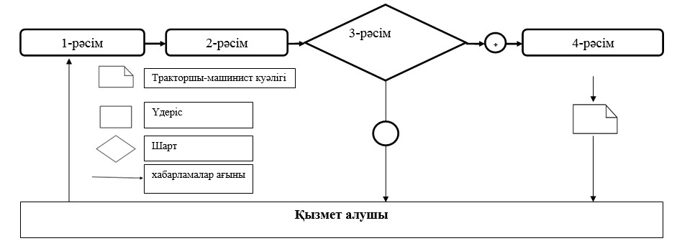

|  |  |
| --- | --- |
|  | Тракторларды және олардың базасында жасалған өздігінен жүретін шассилер мен механизмдерді, өздігінен жүретін ауыл шаруашылығы, мелиоративтік және жол-құрылыс машиналары мен механизмдерін, сондай-ақ жүріп өту мүмкіндігі жоғары арнайы машиналарды жүргізу құқығына куәліктер беру" мемлекеттік көрсетілетін қызмет регламенті 3-қосымша |

      1-диаграмма

**Қызмет көрсетуші арқылы мемлекеттік қызмет көрсету кезінде**  
**ақпараттық жүйенің функционладық өзара әрекеті**

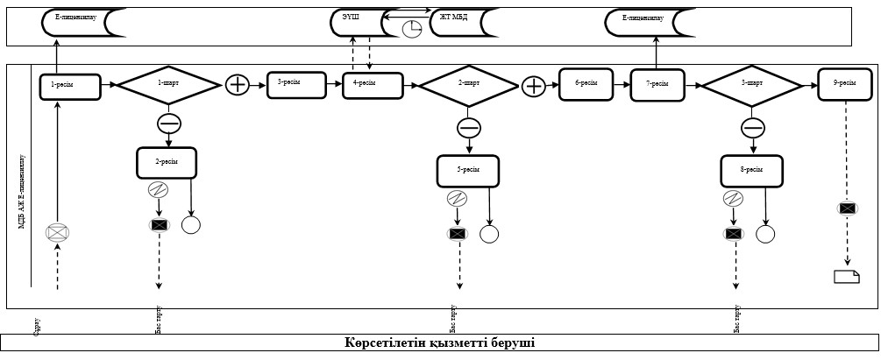

      2-диаграмма

**Қызмет көрсетуші арқылы мемлекеттік қызмет көрсету кезінде ақпараттық жүйенің функционалдық өзара әрекет етуі**

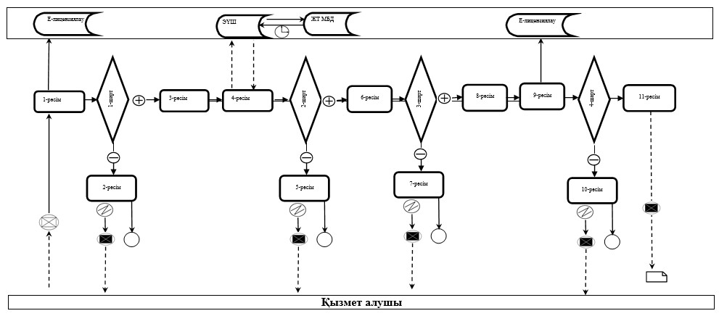

|  |  |
| --- | --- |
|  | Тракторларды және олардың базасында жасалған өздігінен жүретін шассилер мен механизмдерді, өздігінен жүретін ауыл шаруашылығы, мелиоративтік және жол-құрылыс машиналары мен механизмдерін, сондай-ақ жүріп өту мүмкіндігі жоғары арнайы машиналарды жүргізу құқығына куәліктер беру" мемлекеттік көрсетілетін қызмет регламенті 4-қосымша |

**"Тракторларды және олардың базасында жасалған өздігінен жүретін**  
**шассилермен механизмдерді, өздігінен жүретін ауыл шаруашылығы,**  
**мелиоративтік және жол-құрылыс машиналары мен механизмдерін,**  
**сондай-ақ жүріп өту мүмкіндігі жоғары арнайы машиналарды**  
**жүргізу құқығына куәліктер беру" мемлекеттік қызмет**  
**көрсетудің бизнес-процестерінің анықтамалығы**

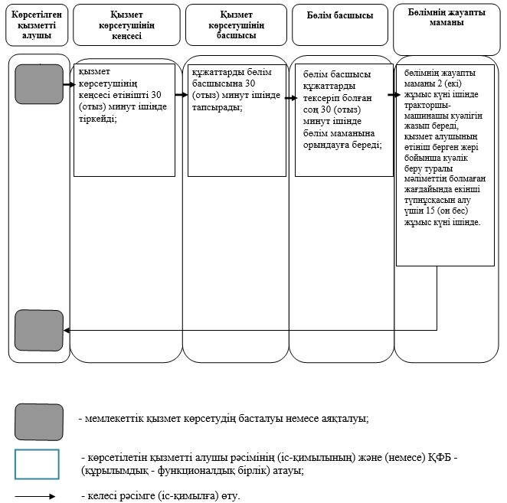

|  |  |
| --- | --- |
|  | Астана қаласы әкімдігінің 2014 жылғы 5 тамыздағы № 102-1258 қаулысымен бекітілген |

**"Тракторларды және олардың базасында жасалған өздiгiнен жүретiн**  
**шассилер мен механизмдерді, өздiгiнен жүретiн ауыл шаруашылығы,**  
**мелиоративтiк және жол-құрылыс машиналары мен механизмдерін,**  
**сондай-ақ жүріп өту мүмкіндігі жоғары арнайы машиналарды**  
**сенiмхат бойынша басқаратын адамдарды тiркеу" мемлекеттік**  
**көрсетілетін қызмет регламенті**  
**1. Жалпы ережелері**

      1. "Тракторларды және олардың базасында жасалған өздiгiнен жүретiн шассилер мен механизмдердi, өздiгiнен жүретiн ауыл шаруашылығы, мелиоративтiк және жол-құрылыс машиналары мен механизмдерiн, сондай-ақ жүріп өту мүмкіндігі жоғары арнайы машиналарды сенiмхат бойынша басқаратын адамдарды тiркеу" мемлекеттiк көрсетілетін қызмет (бұдан әрі - мемлекеттiк көрсетілетін қызмет) Астана қаласы әкімдігінің уәкілетті органы - "Астана қаласының Ауыл шаруашылығы басқармасы" мемлекеттік мекемесі (бұдан әрi - қызметті көрсетуші) Қазақстан Республикасы Үкіметінің 2014 жылғы 3 наурыздағы № 171 қаулысымен бекітілген "Тракторларды және олардың базасында жасалған өздiгiнен жүретiн шассилер мен механизмдердi, өздiгiнен жүретiн ауыл шаруашылығы, мелиоративтiк және жол-құрылыс машиналары мен механизмдерiн, сондай-ақ жүріп өту мүмкіндігі жоғары арнайы машиналарды сенiмхат бойынша басқаратын адамдарды тiркеу" мемлекеттік көрсетілетін қызмет стандартына (бұдан әрі - Стандарт) сәйкес көрсетеді.

      2. Мемлекеттік көрсетілетін қызмет нысаны: қағаз түрінде.

      3. Мемлекеттік көрсетілген қызметтің нәтижесі көлік басқаруға арналған сенімхатқа мөртаңба басу болып табылады.

      Мемлекеттік көрсетілген қызметтің нәтижесін ұсыну – қағаз түрінде.

**2. Мемлекеттік қызмет көрсету барысында қызмет көрсетушінің**  
**(жұмысшылардың) құрылымдық бөлімшесінің іс-әрекеті тәртібін**  
**сипаттау**

      4. Мемлекеттік көрсетілетін қызмет Стандартының 9-тармағында көрсетілген тізім қосымшасындағы құжаттар (бұдан әрі - құжаттар) мемлекеттік көрсетілетін қызмет Стандартындағы 1-қосымшаға сәйкес нысан бойынша құжаттар тізімін қоса отырып өтінім беру рәсімдерді (іс-әрекеттерді) бастаудың негізі болып табылады.

      5. Мемлекеттік қызмет көрсету процесінің құрамына кіретін әрбір рәсімнің (әрекеттің) мазмұны, оларды орындаудың ұзақтығы:

      1-рәсім: қызмет көрсетуші кеңсесінің қызметкері құжаттар түскен күні, қызмет алушыға тіркеу нөмірін берумен және күнімен тіркеуді жүзеге асырады, бұдан кейін қызмет көрсетушінің басшысына немесе орынбасарына беріледі. Осы рәсімді жүзеге асыру үшін берілетін ең ұзақ уақыт – 30 (отыз) минут;

      2-рәсім: қызмет көрсетушінің басшысы немесе оның орынбасары құжаттарды бөлім басшысына береді. Осы рәсімді жүзеге асыру үшін берілетін ең ұзақ уақыт – 30 (отыз) минут;

      3-рәсім: бөлім басшысы құжаттарды бөлімнің жауапты маманына тапсырады. Осы рәсімді жүзеге асыру үшін берілетін ең ұзақ уақыт – 30 (отыз) минут;

      4-рәсім: бөлімнің жауапты маманы құжаттардың толықтығын тексеріп, көлікті басқаруға куәландыратын мөр қояды. Осы рәсімді жүзеге асыру үшін берілетін ең ұзақ уақыт – 1 (бір) жұмыс күні.

**3. Мемлекеттік қызмет көрсету барысында қызмет көрсетушінің**  
**(жұмысшылардың) құрылымдық бөлімшесінің өзара іс-әрекеті**  
**тәртібін сипаттау**

      6. Мемлекеттік қызмет көрсету барысында мынадай құрылымдық бөлімшелер қатысады:

      1) қызмет көрсетушінің кеңсесі;

      2) қызмет көрсетушінің басшысы және (немесе) оның орынбасары;

      3) бөлім басшысы;

      4) бөлімнің жауапты маманы.

      7. Мемлекеттік қызмет көрсету үшін қажетті құрылымдық-қызметтік бірліктер арасындағы әрбір рәсімнің (іс-әрекеттің) ұзақтығы көрсетілген рәсімнің (іс-әрекеттің) жүйелілік сипаттамасы осы Регламентке 2-қосымша блок–сызбасында көрсетілген:

      1) қызмет көрсетушінің кеңсесі өтінішті 30 (отыз) минут ішінде тіркейді, одан кейін құжаттарды басқарма басшысына (орынбасарына) береді;

      2) қызмет көрсетушінің басшысы құжаттарды бөлім басшысына 30 (отыз) минут ішінде тапсырады;

      3) бөлім басшысы құжаттарды тексеріп болған соң 30 (отыз) минут ішінде бөлімнің жауапты маманына орындауға береді;

      4) бөлімнің жауапты маманы 1 (бір) жұмыс күні ішінде көлікті басқару сенімхатына мөртабан қояды.

**4. Халыққа қызмет көрсету орталығымен және (немесе) өзге де**  
**көрсетілетін қызметті берушілермен өзара іс-қимыл жасасу**  
**тәртібін, сондай-ақ мемлекеттік қызмет көрсету процесінде**  
**ақпараттық жүйелерді пайдалану тәртібінің сипаттамасы.**

      8. Мемлекеттік қызметті көрсету мәселелері бойынша көрсетілетін қызметті берушілердің және (немесе) олардың лауазымды адамдарының шешімдеріне, әрекетіне (әрекетсіздігіне) шағымдану тәртібі стандарт негізінде жүргізіледі.

      9. Мемлекеттік қызметті көрсету процессіндегі әкімшілік іс-әрекеттердің логикалық кезектілігі және құрылымдық-функциональді бірлік (ҚФБ) арасындағы өзара байланысты көрсететін мемлекеттік қызмет көрсетудің бизнес-процестерінің анықтамалығы регламенттің 2-қосымшасында көрсетілген.

|  |  |
| --- | --- |
|  | "Тракторларды және олардың базасында жасалған өздiгiнен жүретiн шассилер мен механизмдерді,  өздiгiнен жүретiн ауыл шаруашылығы, мелиоративтiк және жол-құрылыс машиналары мен механизмдерiн,  сондай-ақ жүріп өту мүмкіндігі жоғары арнайы машиналарды сенiмхат бойынша басқаратын адамдарды тiркеу" мемлекеттік қызмет көрсету регламентіне 1-қосымша |

**Келесі рәсімнің (әрекет) орындауды бастау үшін негізгі болатын мемлекеттік қызмет көрсету бойынша рәсімнің (әрекет) нәтижесі**

|  |  |  |  |  |
| --- | --- | --- | --- | --- |
| № іс-әрекет | 1 | 2 | 3 | 4 |
| Құрылымдық бөлімшенің атауы | Қызмет көрсетушінің кеңсесі | Қызмет көрсетушінің басшысы (орынбасары) | Бөлім басшысы | Бөлімнің жауапты маманы |
| Рәсімнің (іс-әрекет) атауы | Өтінішті тіркеу | Өтінішті қабылдау | Қазақстан Республикасының заңнамасына сәйкес ұсынылған құжаттардың толықтығын тексеру | Көлікті басқаруға куәландыратын мөрдің қойылуы |
| Аяқтау нысаны (мәлімет, құжат, ұйымдастыру-өкімдік шешім) | Тіркеу нөмірі және күні | Кейіннен құжаттарды бөлім басшысына берумен қызмет көрсетуші басшысының (орынбасарының) бұрыштамасы | Құжаттарды орындауға бөлім маманына беру | Көлікті басқаруға куәландыратын мөр |
| Орындау мерзімі | 30 минут | 30 минут | 30 минут | 1 жұмыс күні |

|  |  |
| --- | --- |
|  | "Тракторларды және олардың базасында жасалған өздiгiнен жүретiн шассилер мен механизмдерді,  өздiгiнен жүретiн ауыл шаруашылығы, мелиоративтiк және жол-құрылыс машиналары мен механизмдерiн,  сондай-ақ жүріп өту мүмкіндігі жоғары арнайы машиналарды сенiмхат бойынша басқаратын адамдарды тiркеу" мемлекеттік қызмет көрсету регламентіне 2-қосымша |

**Құрылымдық бөлімшелер (жұмысшылар) арасындағы рәсімнің (әрекет) жүйелілік сипаттамасының блок-сызбасы**

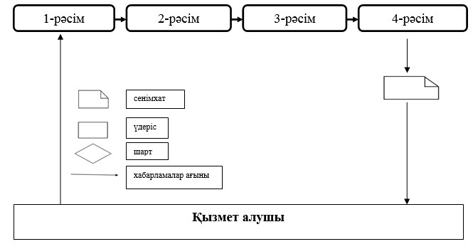

|  |  |
| --- | --- |
|  | "Тракторларды және олардың базасында жасалған өздiгiнен жүретiн шассилер мен механизмдерді,  өздiгiнен жүретiн ауыл шаруашылығы, мелиоративтiк және жол-құрылыс машиналары мен механизмдерiн,  сондай-ақ жүріп өту мүмкіндігі жоғары арнайы машиналарды сенiмхат бойынша басқаратын адамдарды тiркеу" мемлекеттік қызмет көрсету регламентіне 3-қосымша |

**Мемлекеттік қызмет көрсетудің бизнес-процестерінің анықтамалығы**  
**"Тракторларды және олардың базасында жасалған өздiгiнен жүретiн**  
**шассилер мен механизмдердi, өздiгiнен жүретiн ауыл шаруашылығы,**  
**мелиоративтiк және жол-құрылыс машиналары мен механизмдерiн,**  
**сондай-ақ жүріп өту мүмкіндігі жоғары арнайы машиналарды**  
**сенiмхат бойынша басқаратын адамдарды тiркеу"**

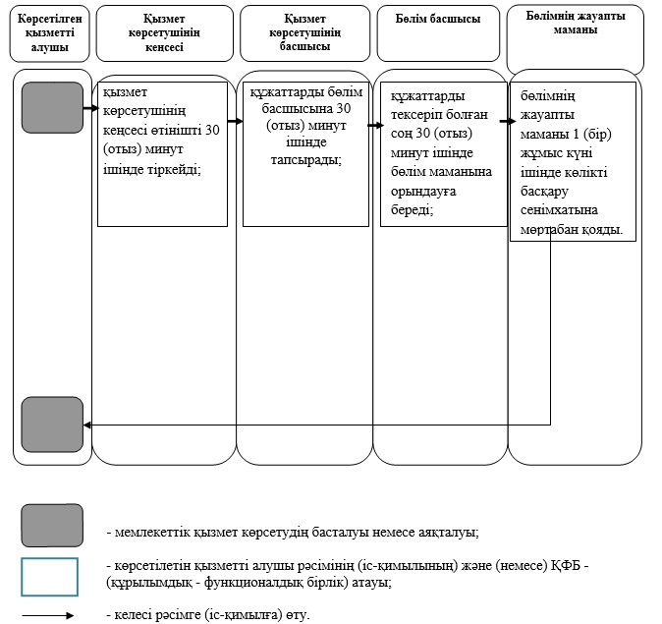

|  |  |
| --- | --- |
|  | Астана қаласы әкімдігінің 2014 жылғы 5 тамыздағы № 102-1258 қаулысымен бекітілген |

**"Тракторларды және олардың базасында жасалған өздiгiнен жүретiн**  
**шассилер мен механизмдердi, монтаждалған арнайы жабдығы бар**  
**тiркемелердi қоса алғанда, олардың тiркемелерiн, өздiгiнен**  
**жүретiн ауыл шаруашылығы, мелиоративтiк және жол-құрылыс**  
**машиналары мен механизмдерiн, сондай-ақ жүріп өту мүмкіндігі**  
**жоғары арнайы машиналарды нөмiрлiк тiркеу белгiлерiн бере**  
**отырып, тiркеу, қайта тiркеу" мемлекеттiк көрсетілетін**  
**қызмет регламенті**  
**1. Жалпы ережелер**

      1. "Тракторларды және олардың базасында жасалған өздiгiнен жүретiн шассилер мен механизмдердi, монтаждалған арнайы жабдығы бар тiркемелердi қоса алғанда, олардың тiркемелерiн, өздiгiнен жүретiн ауыл шаруашылығы, мелиоративтiк және жол-құрылыс машиналары мен механизмдерiн, сондай-ақ жүріп өту мүмкіндігі жоғары арнайы машиналарды нөмiрлiк тiркеу белгiлерiн бере отырып, тiркеу, қайта тiркеу" мемлекеттiк көрсетілетін қызмет (бұдан әрі - мемлекеттiк көрсетілетін қызмет) Астана қаласы әкімдігінің уәкілетті органы - "Астана қаласының Ауыл шаруашылығы басқармасы" мемлекеттік мекемесі (бұдан әрi – қызметті көрсетуші) Қазақстан Республикасы Үкіметінің 2014 жылғы 3 наурыздағы № 171 қаулысымен бекітілген "Тракторларды және олардың базасында жасалған өздiгiнен жүретiн шассилер мен механизмдердi, монтаждалған арнайы жабдығы бар тiркемелердi қоса алғанда, олардың тiркемелерiн, өздiгiнен жүретiн ауыл шаруашылығы, мелиоративтiк және жол-құрылыс машиналары мен механизмдерiн, сондай-ақ жүріп өту мүмкіндігі жоғары арнайы машиналарды нөмiрлiк тiркеу белгiлерiн бере отырып, тiркеу, қайта тiркеу" мемлекеттік көрсетілетін қызмет стандартына (бұдан әрі - Стандарт) сәйкес және сонымен қатар www.egov.kz "электрондық үкімет" веб-порталы (бұдан әрі–портал) арқылы көрсетіледі.

      2. Мемлекеттік көрсетілетін қызметтің нысаны: электрондық (ішінара автоматтандырылған) және (немесе) қағаз түрінде.

      3. Мемлекеттік көрсетілген қызметтің нәтижесі тіркеу құжаттарын (түпнұсқаларын) және мемлекеттік нөмірлік белгілерін қағаз нысанда беру болып табылады.

      Мемлекеттік көрсетілетін қызметтер нәтижесін ұсыну нысаны: электрондық және (немесе) қағаз түрінде.

**2. Мемлекеттік қызмет көрсету барысында қызмет көрсетушінің**  
**(жұмысшылардың) құрылымдық бөлімшесінің іс-әрекеті тәртібін**  
**сипаттау**

      4. Мемлекеттік көрсетілетін қызмет Стандартының 9-тармағында көрсетілген тізім қосымшасындағы құжаттар (бұдан әрі - құжаттар) мемлекеттік көрсетілетін қызмет Стандартындағы 1-қосымшаға сәйкес нысан бойынша құжаттар тізімін қоса отырып өтінім беру рәсімдерді (іс-әрекеттерді) бастаудың негізі болып табылады.

      5. Мемлекеттік қызмет көрсету процесінің құрамына кіретін әрбір рәсімнің (әрекеттің) мазмұны, оларды орындаудың ұзақтығы:

      1-рәсім: қызмет көрсетуші кеңсесінің қызметкері құжаттар түскен күні, қызмет алушыға тіркеу нөмірін берумен және күнімен тіркеуді жүзеге асырады, бұдан кейін қызмет көрсетушінің басшысына немесе орынбасарына беріледі. Осы рәсімді жүзеге асыру үшін берілетін ең ұзақ уақыт – 30 (отыз) минут;

      2-рәсім: қызмет көрсетушінің басшысы немесе оның орынбасары құжаттарды бөлім басшысына береді. Осы рәсімді жүзеге асыру үшін берілетін ең ұзақ уақыт – 30 (отыз) минут;

      3-рәсім: бөлім басшысы құжаттарды бөлімнің жауапты маманына тапсырады. Осы рәсімді жүзеге асыру үшін берілетін ең ұзақ уақыт – 30 (отыз) минут;

      4-рәсім: бөлімнің жауапты маманы құжаттырдың толықтығын тексеріп, машинаның құжаттарында көрсетілгендей нөмірлі белгісін, және нөмірлі агрегатын, зауыттық нөмірмен сәйкестігін салыстыру үшін техниканы тексеруге шығады. Осы рәсімді орындау үшін мүмкіндігінше берілген уақыт – 1-2 (бір-екі) сағат;

      5-рәсім: бөлімнің жауапты маманы техникалық төлқұжат жазып және мемлекеттік нөмір береді. Осы рәсімді орындау үшін берілетін ең ұзақ күн 15 (он бес) күнтізбелік күн.

**3. Мемлекеттік қызмет көрсету барысында қызмет көрсетушінің**  
**(жұмысшылардың) құрылымдық бөлімшесінің өзара іс-әрекеті**  
**тәртібін сипаттау**

      6. Мемлекеттік қызмет көрсету барысында мынадай құрылымдық бөлімшелер қатысады:

      1) қызмет көрсетушінің кеңсесі;

      2) қызмет көрсетушінің басшысы және (немесе) оның орынбасары;

      3) бөлім басшысы;

      4) бөлімнің жауапты маманы.

      7. Мемлекеттік қызмет көрсету үшін қажетті құрылымдық-қызметтік бірліктер арасындағы әрбір рәсімнің (іс-әрекеттің) ұзақтығы көрсетілген рәсімнің (іс-әрекеттің) жүйелілік сипаттамасы осы Регламентке 2-қосымша блок–сызбасында көрсетілген:

      1) қызмет көрсетушінің кеңсесі өтінішті 30 (отыз) минут ішінде тіркейді, одан кейін құжаттарды басқарма басшысына (орынбасары) береді;

      2) қызмет көрсетушінің басшысы құжаттарды бөлім басшысына 30 (отыз) минут ішінде тапсырады;

      3) бөлім басшысы құжаттарды тексеріп болған соң 30 (отыз) минут ішінде бөлім маманына орындауға береді;

      4) бөлімнің жауапты маманы құжаттардың толықтығын тексеріп, 1-2 (бір-екі) сағат ішінде техникалық бақылау жүргізеді;

      5) бөлімнің жауапты маманы 15 (он бес) күнтізбелік күн ішінде мемлекеттік нөмірлі белгі мен техникалық төлқұжат жазып береді;

**4. Мемлекеттік қызмет көрсету процесінде халыққа қызмет көрсету**  
**орталығымен және (немесе) өзгеде қызмет көрсетушілермен,**  
**сондай-ақ ақпараттық жүйені пайдаланудағы өзара іс-қимылдар**  
**тәртібінің сипаттамасы**

      8. Мемлекеттік қызметті көрсету мәселелері бойынша көрсетілетін қызметті берушілердің және (немесе) олардың лауазымды адамдарының шешімдеріне, әрекетіне (әрекетсіздігіне) шағымдану тәртібі стандарт негізінде жүргізіледі.

      9. Мемлекеттік қызметті көрсету процессіндегі әкімшілік іс-әрекеттердің логикалық кезектілігі және құрылымдық-функциональді бірлік (ҚФБ) арасындағы өзара байланысты көрсететін мемлекеттік қызмет көрсетудің бизнес-процестерінің анықтамалығы регламенттің 2-қосымшасында көрсетілген.

|  |  |
| --- | --- |
|  | "Тракторларды және олардың базасында жасалған өздiгiнен жүретiн шассилер мен механизмдердi, монтаждалған арнайы жабдығы бар тiркемелердi қоса алғанда, олардың тiркемелерiн, өздiгiнен жүретiн ауыл шаруашылығы, мелиоративтiк және жол-құрылыс машиналары мен механизмдерiн, сондай-ақ жүріп өту мүмкіндігі жоғары арнайы машиналарды нөмiрлiк тiркеу белгiлерiн бере отырып, тiркеу, қайта тiркеу" мемлекеттік көрсетілетін қызмет регламентіне 1-қосымша |

**Келесі рәсімнің (әрекет) орындауды бастау үшін негізгі болатын мемлекеттік қызмет көрсету бойынша рәсімнің (әрекет) нәтижесі**

|  |  |  |  |  |  |
| --- | --- | --- | --- | --- | --- |
| № іс-әрекет | 1 | 2 | 3 | 4 | 5 |
| Құрылымдық бөлімшенің атауы | Қызмет көрсетушінің кеңсесі | Қызмет көрсетушінің басшысы (орынбасары) | Бөлім басшысы | Бөлім маманы | Бөлімнің жауапты маманы |
| Рәсімнің (іс-әрекет) атауы | Өтінішті тіркеу | Өтініштерді қабылдау | Қазақстан Республикасының заңнамасына сәйкес ұсынылған құжаттардың толықтығын тексеру | Техниканың нөмірлі агрегатын тексеруге шығу | Техникалық төлқұжат және меншікті нөмірлі белгі беру |
| Аяқтау нысаны (мәлімет, құжат, ұйымдастыру-өкімдік шешім) | Тіркеу нөмірі және күні | Кейіннен құжаттарды бөлім басшысына берумен қызмет көрсетуші басшысының (орынбасарының) бұрыштамасы | Құжаттарды орындауға бөлім маманына беру | Тіркеу кезіндегі техникалық бақылау акті | Мемлекеттік нөмірлі белгі және техникалық төлқұжат |
| Орындау мерзімі | 30 минут | 30 минут | 30 минут | 1-2 сағат | 15 күнтізбелік күндер |

|  |  |
| --- | --- |
|  | "Тракторларды және олардың базасында жасалған өздiгiнен жүретiн шассилер мен механизмдердi, монтаждалған арнайы жабдығы бар тiркемелердi қоса алғанда, олардың тiркемелерiн, өздiгiнен жүретiн ауыл шаруашылығы, мелиоративтiк және жол-құрылыс машиналары мен механизмдерiн, сондай-ақ жүріп өту мүмкіндігі жоғары арнайы машиналарды нөмiрлiк тiркеу белгiлерiн бере отырып, тiркеу, қайта тiркеу" мемлекеттік көрсетілетін қызмет регламентіне 2-қосымша |

**Құрылымдық бөлімшелер (жұмысшылар) арасындағы рәсімнің (әрекет) жүйелілік сипаттамасының блок-сызбасы**

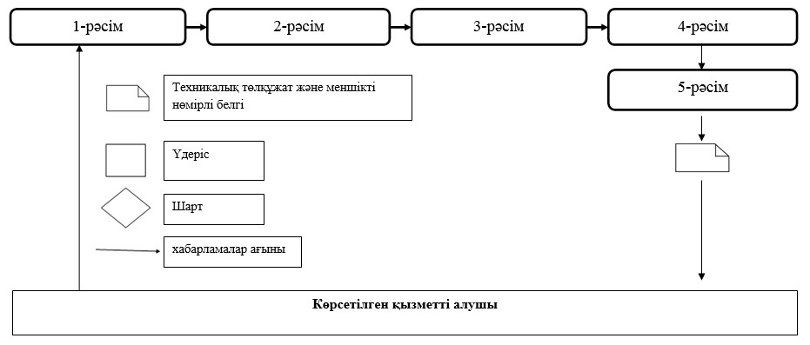

|  |  |
| --- | --- |
|  | "Тракторларды және олардың базасында жасалған өздiгiнен жүретiн шассилер мен механизмдердi, монтаждалған арнайы жабдығы бар тiркемелердi қоса алғанда, олардың тiркемелерiн, өздiгiнен жүретiн ауыл шаруашылығы, мелиоративтiк және жол-құрылыс машиналары мен механизмдерiн, сондай-ақ жүріп өту мүмкіндігі жоғары арнайы машиналарды нөмiрлiк тiркеу белгiлерiн бере отырып, тiркеу, қайта тiркеу" мемлекеттік көрсетілетін қызмет регламентіне 3-қосымша |

      1-диаграмма

**Қызмет көрсетуші арқылы мемлекеттік қызмет көрсету кезінде**  
**ақпараттық жүйенің функционладық өзара әрекеті**

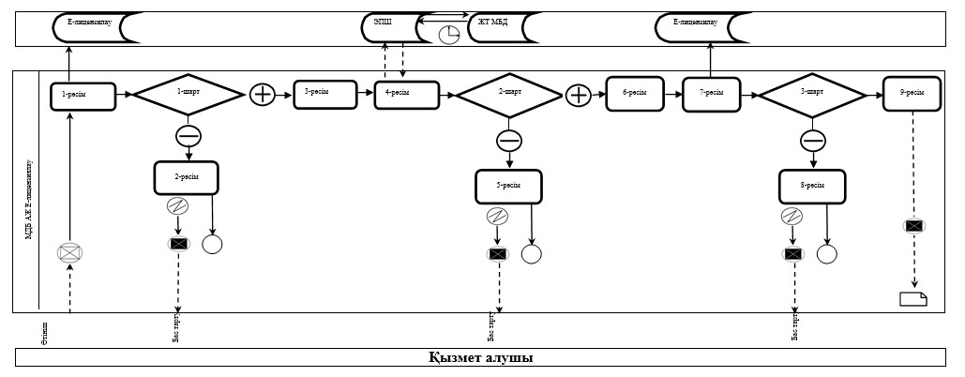

      2-диаграмма

**Қызмет көрсетуші арқылы мемлекеттік қызмет көрсету кезінде**  
**ақпараттық жүйенің функционалдық өзара әрекет етуі**

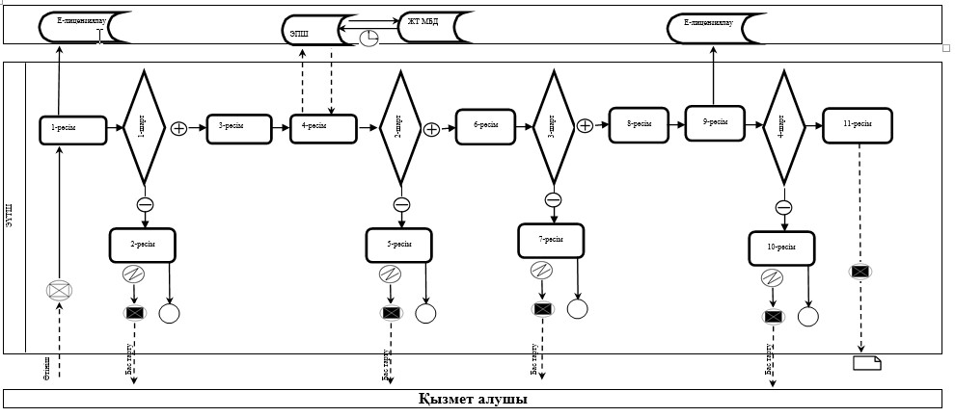

|  |  |
| --- | --- |
|  | "Тракторларды және олардың базасында жасалған өздiгiнен жүретiн шассилер мен механизмдердi, монтаждалған арнайы жабдығы бар тiркемелердi қоса алғанда, олардың тiркемелерiн, өздiгiнен жүретiн ауыл шаруашылығы, мелиоративтiк және жол-құрылыс машиналары мен механизмдерiн, сондай-ақ жүріп өту мүмкіндігі жоғары арнайы машиналарды нөмiрлiк тiркеу белгiлерiн бере отырып, тiркеу, қайта тiркеу" мемлекеттік көрсетілетін қызмет регламентіне 4-қосымша |

**"Тракторларды және олардың базасында жасалған өздiгiнен жүретiн**  
**шассилер мен механизмдердi, монтаждалған арнайы жабдығы бар**  
**тiркемелердi қоса алғанда, олардың тiркемелерiн, өздiгiнен**  
**жүретiн ауыл шаруашылығы, мелиоративтiк және жол-құрылыс**  
**машиналары мен механизмдерiн, сондай-ақ жүріп өту мүмкіндігі**  
**жоғары арнайы машиналарды нөмiрлiк тiркеу белгiлерiн бере**  
**отырып, тiркеу, қайта тiркеу" мемлекеттік қызмет көрсетудің**  
**бизнес-процестерінің анықтамалығы**

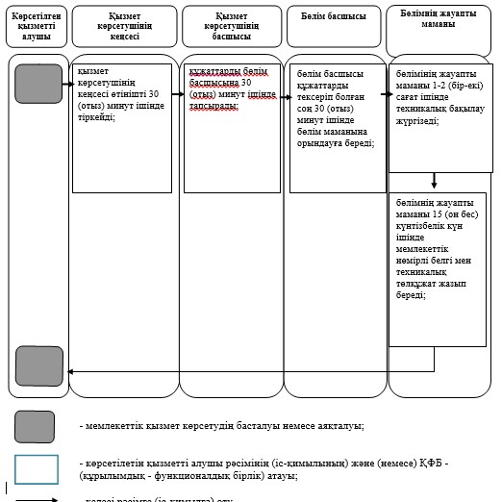

|  |  |
| --- | --- |
|  | Астана қаласы әкімдігінің 2014 жылғы 5 тамыздағы № 102-1258 қаулысымен бекітілген |

**"Тракторларды және олардың базасында жасалған өздігінен жүретін**  
**шассилер мен механизмдерді, монтаждалған арнайы жабдығы бар**  
**тіркемелерді қоса алғанда, олардың тіркемелерін, өздігінен**  
**жүретін ауыл шаруашылығы, мелиоративтік және жол-құрылысы**  
**машиналары мен механизмдерін, сондай-ақ жүріп өту мүмкіндігі**  
**жоғары арнайы машиналарды жыл сайынғы мемлекеттік техникалық**  
**байқаудан өткізу" мемлекеттiк көрсетілетін қызмет регламентіне**  
**1. Жалпы ережелер**

      1. "Тракторларды және олардың базасында жасалған өздігінен жүретін шассилер мен механизмдерді, монтаждалған арнайы жабдығы бар тіркемелерді қоса алғанда, олардың тіркемелерін, өздігінен жүретін ауыл шаруашылығы, мелиоративтік және жол-құрылысы машиналары мен механизмдерін, сондай-ақ жүріп өту мүмкіндігі жоғары арнайы машиналарды жыл сайынғы мемлекеттік техникалық байқаудан өткізу" мемлекеттiк көрсетілетін қызмет (бұдан әрі - мемлекеттiк көрсетілетін қызмет) Астана қаласы әкімдігінің уәкілетті органы - "Астана қаласының Ауыл шаруашылығы басқармасы" мемлекеттік мекемесі (бұдан әрi- қызметті көрсетуші) Қазақстан Республикасы Үкіметінің 2014 жылғы 3 наурыздағы № 171 қаулысымен бекітілген "Тракторларды және олардың базасында жасалған өздігінен жүретін шассилер мен механизмдерді, монтаждалған арнайы жабдығы бар тіркемелерді қоса алғанда, олардың тіркемелерін, өздігінен жүретін ауыл шаруашылығы, мелиоративтік және жол-құрылысы машиналары мен механизмдерін, сондай-ақ жүріп өту мүмкіндігі жоғары арнайы машиналарды жыл сайынғы мемлекеттік техникалық байқаудан өткізу" мемлекеттік көрсетілетін қызмет стандартына (бұдан әрі - Стандарт) сәйкес және сонымен қатар www.egov.kz "электрондық үкімет" веб-порталы (бұдан әрі – портал) арқылы көрсетіледі.

      2. Мемлекеттік көрсетілетін қызметтің нысаны: электрондық (ішінара автоматтандырылған) және (немесе) қағаз түрінде.

      3. Мемлекеттік көрсетілетін қызметтің нәтижелері:

      1) Қызметті көрсетушіге жүгінген жағдайда – мемлекеттік техникалық байқаудан өткені туралы талонның тепнұсқасын бере отырып, тракторларды және олардың базасында жасалған өздiгiнен жүретiн шассилер мен механизмдердi, монтаждалған арнайы жабдығы бар тiркемелердi қоса алғанда, олардың тiркемелерiн, өздiгiнен жүретiн ауыл шаруашылығы, мелиоративтiк және жол-құрылысы машиналары мен механизмдерiн, сондай-ақ жүріп өту мүмкіндігі жоғары арнайы машиналарды (бұдан әрі – машиналар) мемлекеттiк техникалық байқаудан өткiзу;

      2) порталда – құжаттарды қарауға қабылдау туралы хабарлама.

      Мемлекеттік көрсетілетін қызметтер нәтижесін ұсыну нысаны: электрондық және (немесе) қағаз түрінде.

**2. Мемлекеттік қызмет көрсету барысында қызмет көрсетушінің**  
**(жұмысшылардың) құрылымдық бөлімшесінің іс-әрекеті тәртібін**  
**сипаттау**

      4. Мемлекеттік көрсетілетін қызмет Стандартының 9-тармағында көрсетілген тізім қосымшасындағы құжаттар (бұдан әрі - құжаттар) мемлекеттік көрсетілетін қызмет Стандартындағы 1-қосымшаға сәйкес нысан бойынша құжаттар тізімін қоса отырып өтінім беру рәсімдерді (іс-әрекеттерді) бастаудың негізі болып табылады.

      5. Мемлекеттік қызмет көрсету процесінің құрамына кіретін әрбір рәсімнің (әрекеттің) мазмұны, оларды орындаудың ұзақтығы:

      1-рәсім: қызмет көрсетуші кеңсесінің қызметкері құжаттар түскен күні, қызмет алушыға тіркеу нөмірін берумен және күнімен тіркеуді жүзеге асырады, бұдан кейін қызмет көрсетушінің басшысына немесе орынбасарына беріледі. Осы рәсімді жүзеге асыру үшін берілетін ең ұзақ уақыт – 40 (қырық) минут.

      2-рәсім: қызмет көрсетушінің басшысы немесе оның орынбасары құжаттарды бөлім басшысына береді. Осы рәсімді жүзеге асыру үшін берілетін ең ұзақ уақыт – 40 (қырық) минут.

      3-рәсім: бөлім басшысы құжаттарды бөлімнің жауапты маманына тапсырады. Осы рәсімді жүзеге асыру үшін берілетін ең ұзақ уақыт – 30 (отыз) минут.

      4-рәсім: бөлімнің жауапты маманы құжаттардың толықтығын тексеріп, техникаға техникалық бақылау жүргізеді. Осы рәсімді жүзеге асыру үшін берілетін ең ұзақ күн – 14 (он төрт) жұмыс күн.

      5-рәсім: бөлімнің жауапты маманы техниканы бақылаудан өткізген соң 1 (бір) жұмыс күні ішінде талон береді. Осы рәсімді жүзеге асыру үшін берілетін ең ұзақ уақыт – техниканы бақылағаннан кейінгі 1 (бір) күн.

**3. Мемлекеттік қызмет көрсету барысында қызмет көрсетушінің**  
**(жұмысшылардың) құрылымдық бөлімшесінің өзара іс-әрекеті**  
**тәртібін сипатта**

      6. Мемлекеттік қызмет көрсету барысында мынадай құрылымдық бөлімшелер қатысады:

      1) қызмет көрсетушінің кеңсесі;

      2) қызмет көрсетушінің басшысы және (немесе) оның орынбасары;

      3) бөлім басшысы;

      4) бөлімнің жауапты маманы.

      7. Мемлекеттік қызмет көрсету үшін қажетті құрылымдық-қызметтік бірліктер арасындағы әрбір рәсімнің (іс-әрекеттің) ұзақтығы көрсетілген рәсімнің (іс-әрекеттің) жүйелілік сипаттамасы осы Регламентке 2-қосымша блок – сызбасында көрсетілген:

      1) қызмет көрсетушінің кеңсесі өтінішті 40 (қырық) минут ішінде тіркейді, одан кейін құжаттарды басқарма басшысына (орынбасары) береді;

      2) қызмет көрсетушінің басшысы құжаттарды бөлім басшысына 40 (қырық) минут ішінде тапсырады;

      3) бөлім басшысы құжаттарды тексеріп болған соң 30 (отыз) минут ішінде бөлімнің жауапты маманына орындауға береді;

      4) бөлімнің жауапты маманы 14 (он төрт) жұмыс күні ішінде техниканың мемлекеттік техникалық бақылауын жүргізеді;

      5) бөлімнің жауапты маманы техниканы бақылаудан өткізген соң 1 (бір) жұмыс күні ішінде талон береді.

**4. Мемлекеттік қызмет көрсету барысында ақпараттық жүйені**  
**қолдану тәртібін сипаттау**

      8. Мемлекеттік қызметті портал арқылы көрсету кезінде қызмет көрсетуші мен қызмет алушының өтінімі мен рәсімінің (іс-әрекетінің) дәйектілігінің тәртібін сипаттау.

      8.1. Қызмет көрсетушінің үдерісі (іс-әрекет) дәйектілігінің сипаттамасы:

      1-рәсім: мемлекеттік қызмет көрсету үшін "Е-лицензиялау" мемлекеттік деректер базасының ақпараттық жүйесіне (бұдан әрі – "Е-лицензиялау" МДБ АЖ) қызмет көрсетуші қызметкерлерінің логині мен паролін енгізу (авторизациялау рәсімі);

      1-шарт: логин және пароль арқылы қызмет көрсетуші қызметкерінің тіркелгені туралы мәліметтің түпнұсқалылығын "Е-лицензиялау" МДБ АЖ арқылы тексеру;

      2-рәсім: қызмет көрсетуші қызметкерінің енгізген мәліметтердің бұзылушықтарына байланысты "Е-лицензиялау" МДБ АЖ-да авториза- циялаудан бас тарту туралы ақпаратты қалыптастыру;

      3-рәсім: қызмет беруші қызметкерінің осы Регламентте көрсетілген қызметті таңдау, қызмет көрсету үшін сауал нысанын экранға шығару және қызмет беруші қызметкерінің қызмет алушының мәліметтерін енгізуі;

      4- рәсім: қызмет алушының мәліметтері туралы жеке және заңды тұлғалардың мемлекеттік дерек базасындағы (бұдан әрі - ЖТ МДБ/ЗТ МДБ) "электрондық үкіметтің" төлем шлюзі (бұдан әрі – ЭҮТШ) арқылы сауал жолдау;

      2-шарт: ЖТ МДБ/ЗТ МДБ-да қызмет алушының мәліметтерінің болуын тексеру;

      5-рәсім: ЖТ МДБ/ЗТ МДБ-да қызмет алушының мәліметтерінің болмауына байланысты мәліметті алу мүмкіндігінің жоқтығы туралы хабарды қалыптастыру;

      6- рәсім: құжаттардың қағаз түрінде болуы туралы белгі соғу бөлігінде сауал нысанын толтыру;

      7-рәсім: "Е-лицензиялау" МДБ АЖ-да сауалды тіркеу және "Е-лицензиялау" МДБ АЖ-да қызметті өңдеу;

      8-рәсім: "Е-лицензиялау" МДБ АЖ-да қызмет алушының мәліметтерінде бұзылулардың болуына байланысты сұратылған қызметтен бас тарту туралы хабарды қалыптастыру;

      9-рәсім: қызмет алушының "Е-лицензиялау" МДБ АЖ-да қалыптасқан мемлекеттік қызметтердің (рұқсат етілген құжаттардың дайындығын хабарлау) нәтижесін алу. Электрондық құжат қызмет көрсетушінің уәкілетті тұлғасының электрондық-цифрлық қолтаңбаны (бұдан әрі – ЭЦҚ) пайдалана отырып қалыптасады.

      8.2. Қызмет көрсетушінің өтінімі мен рәсімдері (іс-әрекеттері) дәйектілігінің тәртібін сипаттау:

      қызмет алушы өзінің компьютеріндегі интернет-браузерде сақталатын ЭЦҚ тіркелген куәлігінің көмегімен порталда тіркеуді жүзеге асырады (тіркелмеген қызмет алушылар үшін порталда жүзеге асырылады);

      1-рәсім: ЭЦҚ тіркеу куәлігін қызмет алушының компьютеріндегі интернет-браузерге тіркеу, мемлекеттік қызметті алу үшін қызмет алушының порталдағы парольді (авторизациялау рәсімі) енгізу рәсімі;

      1-шарт: логин арқылы тіркелген қызмет алушы туралы мәліметтің түпнұсқалығын порталда тексеру, атап айтқанда жекеленген сәйкестендіру нөмірін, бизнес сәйкестендіру нөмірін (бұдан әрі - ЖСН/СТН) және паролін;

      2-рәсім: қызмет алушының мәліметтерінде бұзушылықтың болуына байланысты авторизациялаудан бас тарту бойынша порталдың хабарламаны қалыптастыруы;

      3-рәсім: осы Регламентте көрсетілген қызметті қызмет алушының таңдауы, қызметті көрсету үшін экранға сауал нысанын шығару және қызмет алушы оның құрылымы мен нысан талаптарын ескере отырып нысанды сауал түріне тіркеу;

      4-рәсім: ЭҮТШ-де қызметті төлеу, одан кейін бұл ақпарат "Е-лицензиялау" МДБ АЖ-ға келіп түседі;

      2-шарт: көрсетілген қызмет үшін төлем фактісін "Е-лицензиялау" МДБ АЖ-да тексеру;

      5-рәсім: сұрату куәлігі (қол қою) үшін ЭЦҚ тіркелген куәлігін қызмет алушының таңдауы;

      3-шарт: ЭЦҚ тіркелген куәліктің әрекет ету мерзімін порталда және тіркелген (жойылған) куәліктердің тізімде болмауы, сондай-ақ сұранымда көрсетілгендей ЖСН/СТН арасындағы сәйкестендіру мәліметінің және ЭЦҚ тіркелген куәлікте көрсетілген ЖСН/СТН сәйкестігін тексеру;

      6-рәсім: қызмет алушының ЭЦҚ түпнұсқалығын растамауына байланысты сұралған қызметтен бас тарту туралы хабарламаны қалыптастыру;

      7-рәсім: қызмет алушының куәлігі (қол қою) ЭЦҚ арқылы сұранымның толтырылған формасына (мәлімет енгізілген) қызмет көрсету;

      8-рәсім: "Е-лицензирование" МДБ АЖ-да электрондық құжатты тіркеу (қызмет алушының өтініші) және Е-лицензирование" МДБ АЖ-да өтінішті тексеру;

      9-рәсім: қызмет алушының "Е-лицензирование" МДБ АЖ мәліметінде бұзушылықтар болуына байланысты сұралған мемлекеттік қызметтен бас тарту хабарламасының қалыптасуы;

      10-рәсім: қызмет алушының алған (жылжымалы мүліктің кепілін тіркеу реестірінен көшірме) мемлекеттік қызмет қорытындысының порталда қалыптасуы. Қызмет көрсетушінің уәкілетті тұлғасы ЭЦҚ пайдалану арқылы электрондық құжат қалыптасады.

      Мемлекеттік қызмет көрсету кезінде ақпараттық жүйенің функционалдық өзара әрекеті қызмет көрсетуші арқылы осы Регламентке 3-қосымшада көрсетілген.

      11. Мемлекеттік қызметті көрсету мәселелері бойынша көрсетілетін қызметті берушілердің және (немесе) олардың лауазымды адамдарының шешімдеріне, әрекетіне (әрекетсіздігіне) шағымдану тәртібі стандарт негізінде жүргізіледі.

      12. Мемлекеттік қызметті көрсету процессіндегі әкімшілік іс-әрекеттердің логикалық кезектілігі және құрылымдық-функциональді бірлік (ҚФБ) арасындағы өзара байланысты көрсететін мемлекеттік қызмет көрсетудің бизнес-процестерінің анықтамалығы регламенттің 3 - қосымшасында көрсетілген.

|  |  |
| --- | --- |
|  | "Тракторларды және олардың базасында жасалған өздігінен жүретін шассилер мен механизмдерді, монтаждалған арнайы жабдығы бар тіркемелерді қоса алғанда, олардың тіркемелерін, өздігінен жүретін ауыл шаруашылығы, мелиоративтік және жол- құрылысы машиналары мен механизмдерін, сондай-ақ жүріп өту мүмкіндігі жоғары арнайы машиналарды жыл сайынғы мемлекеттік техникалық байқаудан өткізу" мемлекеттік қызмет көрсету регламентіне 1-қосымша |

**Келесі рәсімнің (әрекет) орындауды бастау үшін негізгі болатын мемлекеттік қызмет көрсету бойынша рәсімнің (әрекет) нәтижесі**

|  |  |  |  |  |  |
| --- | --- | --- | --- | --- | --- |
| № іс-әрекет | 1 | 2 | 3 | 4 | 5 |
| Құрылымдық бөлімшенің атауы | Қызмет көрсетушінің кеңсесі | Қызмет көрсетушінің басшысы (орынбасары) | Бөлім басшысы | Бөлімнің жауапты маманы | Бөлімнің жауапты маманы |
| Рәсімнің (іс-әрекет) атауы | Өтінішті тіркеу | Өтінішті қабылдау | Қазақстан Республикасының заңнамасына сәйкес ұсынылған құжаттардың толықтығын тексеру | Техникаға техникалық бақылау жүргізу | Мемлекеттік техникалық бақылаудан өткен туралы талонды немесе (талонның екінші нұсқасын) толтыру |
| Аяқтау нысаны (мәлімет, құжат, ұйымдастыру-өкімдік шешім) | Тіркеу нөмірі және күні | Кейіннен құжаттарды бөлім басшысына берумен қызмет көрсетуші басшысының (орынбасарының) бұрыштамасы | Құжаттарды орындауға бөлім маманына беру | Машиналардың мемлекеттік техникалық бақылау акті | Мемлекеттік техникалық бақылау жүргізу туралы талон немесе (талонның екінші нұсқасы) беру |
| Орындау мерзімі | 40 минут | 40 минут | 30 минут | 14 жұмыс күні | Техникаға тексеру жүргізгеннен кейінгі 1 жұмыс күні |

|  |  |
| --- | --- |
|  | "Тракторларды және олардың базасында жасалған өздігінен жүретін шассилер мен механизмдерді, монтаждалған арнайы жабдығы бар тіркемелерді қоса алғанда, олардың тіркемелерін, өздігінен жүретін ауыл шаруашылығы, мелиоративтік және жол- құрылысы машиналары мен механизмдерін, сондай-ақ жүріп өту мүмкіндігі жоғары арнайы машиналарды жыл сайынғы мемлекеттік техникалық байқаудан өткізу" мемлекеттік қызмет көрсету регламентіне 2-қосымша |

**Құрылымдық бөлімшелер (жұмысшылар) арасындағы рәсімнің (әрекет)**  
**жүйелілік сипаттамасының блок-сызбасы**

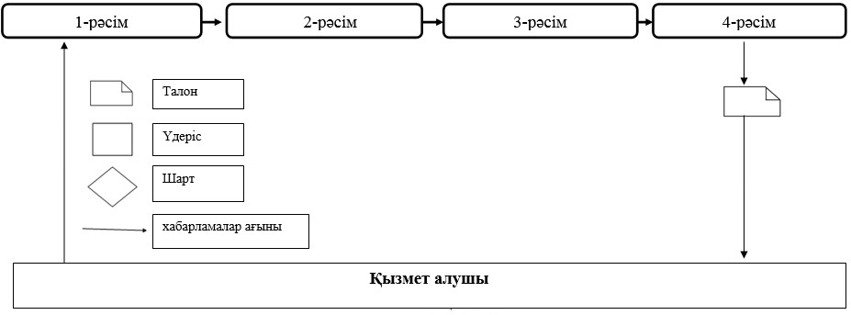

|  |  |
| --- | --- |
|  | "Тракторларды және олардың базасында жасалған өздігінен жүретін шассилер мен механизмдерді, монтаждалған арнайы жабдығы бар тіркемелерді қоса алғанда, олардың тіркемелерін, өздігінен жүретін ауыл шаруашылығы, мелиоративтік және жол- құрылысы машиналары мен механизмдерін, сондай-ақ жүріп өту мүмкіндігі жоғары арнайы машиналарды жыл сайынғы мемлекеттік техникалық байқаудан өткізу" мемлекеттік қызмет көрсету регламентіне 3-қосымша |

      1-диаграмма

**Қызмет көрсетуші арқылы мемлекеттік қызмет көрсету кезінде**  
**ақпараттық жүйенің функционладық өзара әрекеті**

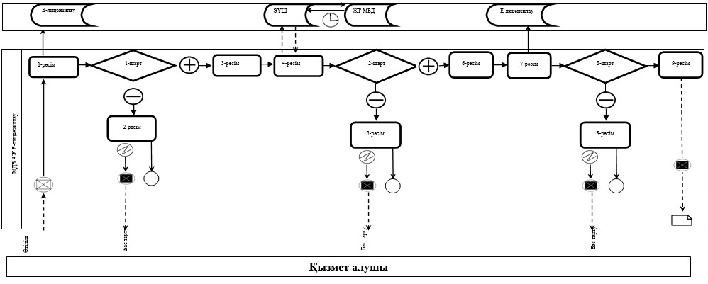

      2-диаграмма

**Қызмет көрсетуші арқылы мемлекеттік қызмет көрсету кезінде**  
**ақпараттық жүйенің функционалдық өзара әрекет етуі**

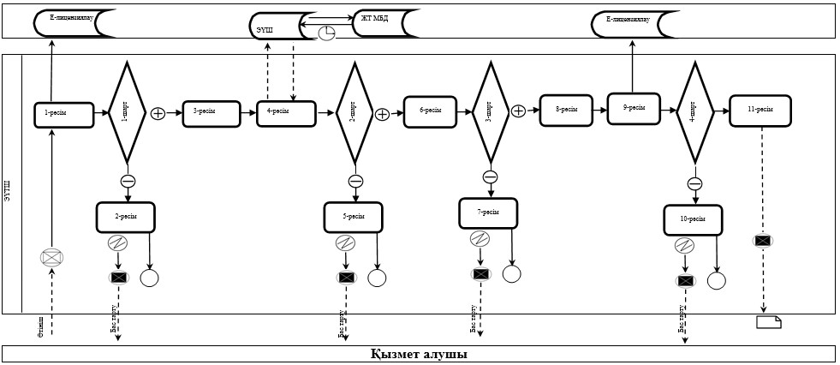

|  |  |
| --- | --- |
|  | "Тракторларды және олардың базасында жасалған өздігінен жүретін шассилер мен механизмдерді, монтаждалған арнайы жабдығы бар тіркемелерді қоса алғанда, олардың тіркемелерін, өздігінен жүретін ауыл шаруашылығы, мелиоративтік және жол- құрылысы машиналары мен механизмдерін, сондай-ақ жүріп өту мүмкіндігі жоғары арнайы машиналарды жыл сайынғы мемлекеттік техникалық байқаудан өткізу" мемлекеттік қызмет көрсету регламентіне 4-қосымша |

**"Тракторларды және олардың базасында жасалған өздігінен жүретін**  
**шассилер мен механизмдерді, монтаждалған арнайы жабдығы бар**  
**тіркемелерді қоса алғанда, олардың тіркемелерін, өздігінен**  
**жүретін ауыл шаруашылығы, мелиоративтік және жол-құрылыс**  
**машиналары мен механизмдерін, сондай-ақ жүріп өту мүмкіндігі**  
**жоғары арнайы машиналарды жыл сайынғы мемлекеттік техникалық байқаудан өткізу" мемлекеттік қызмет көрсетудің**  
**бизнес-процестерінің анықтамалығы**

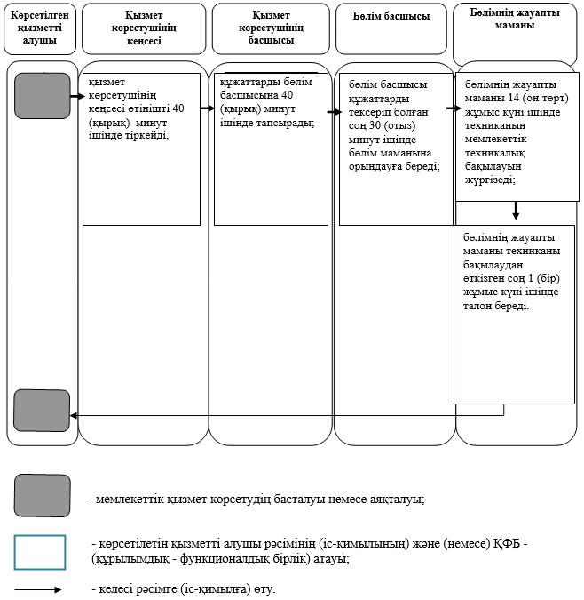

|  |  |
| --- | --- |
|  | Астана қаласы әкімдігінің 2014 жылғы 5 тамыздағы № 102-1258 қаулысымен бекітілген |

**"Тракторларға және олардың базасында жасалған өздiгiнен жүретiн**  
**шассилер мен механизмдерге, монтаждалған арнайы жабдығы бар**  
**тiркемелердi қоса алғанда, олардың тiркемелерiне, өздiгiнен**  
**жүретiн ауыл шаруашылығы, мелиоративтiк және жол-құрылыс**  
**машиналары мен механизмдерге, сондай-ақ жүрiп өту мүмкiндiгi**  
**жоғары арнайы машиналарға ауыртпалықтың жоқ (бар) екендігі**  
**туралы ақпарат ұсыну" мемлекеттiк көрсетілетін қызмет**  
**регламенті**  
**1. Жалпы ережелер**

      1. "Тракторларға және олардың базасында жасалған өздігінен жүретін шассилер мен механизмдерге, монтаждалған арнайы жабдығы бар тіркемелерді қоса алғанда, олардың тіркемелеріне, өздігінен жүретін ауыл шаруашылығы, мелиоративтік және жол-құрылыс машиналары мен механизмдерге, сондай-ақ жүріп өту мүмкіндігі жоғары арнайы машиналарға ауыртпалықтың жоқ (бар) екендігі туралы ақпарат ұсыну" мемлекеттiк көрсетілетін қызмет (бұдан әрі - мемлекеттiк көрсетілетін қызмет) Астана қаласы әкімдігінің уәкілетті органы - "Астана қаласының Ауыл шаруашылығы басқармасы" мемлекеттік мекемесі (бұдан әрi – қызметті көрсетуші) Қазақстан Республикасы Үкіметінің 2014 жылғы 3 наурыздағы № 171 қаулысымен бекітілген "Тракторларға және олардың базасында жасалған өздiгiнен жүретiн шассилер мен механизмдерге, монтаждалған арнайы жабдығы бар тiркемелердi қоса алғанда, олардың тiркемелерiне, өздiгiнен жүретiн ауыл шаруашылығы, мелиоративтiк және жол-құрылыс машиналары мен механизмдеріне, сондай-ақ жүрiп өту мүмкiндiгi жоғары арнайы машиналарға ауыртпалықтың жоқ (бар) екендігі туралы ақпарат ұсыну" мемлекеттік көрсетілетін қызмет стандартына (бұдан әрі - Стандарт) сәйкес және сонымен қатар www.egov.kz "электрондық үкімет" веб-порталы (бұдан әрі – портал) арқылы көрсетіледі.

      2. Мемлекеттік көрсетілетін қызметтің нысаны: электрондық (ішінара автоматтандырылған) және (немесе) қағаз түрінде.

      3. Мемлекеттік көрсетілетін қызметтің нәтижелері:

      1) қызмет көрсетушіге жүгінген жағдайда – жылжымалы мүліктің кепілдігін тіркеу тізілімінен қағаз түріндегі үзінді көшірме;

      2) порталда – уәкілетті лауазымды тұлғаның электрондық цифрлық қолтаңбасымен (бұдан әрі – ЭЦҚ) куәландырылған электрондық құжат нысанындағы жылжымалы мүліктің кепілдігін тіркеу тізімінен үзінді көшірме.

      Мемлекеттік көрсетілетін қызметтер нәтижесін ұсыну нысаны: электрондық және (немесе) қағаз түрінде.

**2. Мемлекеттік қызмет көрсету барысында қызмет көрсетушінің**  
**(жұмысшылардың) құрылымдық бөлімшесінің іс-әрекеті тәртібін**  
**сипаттау**

      4. Мемлекеттік көрсетілетін қызмет Стандартының 9-тармағында көрсетілген тізім қосымшасындағы құжаттар (бұдан әрі - құжаттар) мемлекеттік көрсетілетін қызмет Стандартындағы 1-қосымшаға сәйкес нысан бойынша құжаттар тізімін қоса отырып өтінім беру рәсімдерді (іс-әрекеттерді) бастаудың негізі болып табылады.

      5. Мемлекеттік қызмет көрсету процесінің құрамына кіретін әрбір рәсімнің (әрекеттің) мазмұны, оларды орындаудың ұзақтығы:

      1-рәсім: қызмет көрсетуші кеңсесінің қызметкері құжаттар түскен күні, қызмет алушыға тіркеу нөмірін берумен және күнімен тіркеуді жүзеге асырады, бұдан кейін қызмет көрсетушінің басшысына немесе орынбасарына беріледі. Осы рәсімді жүзеге асыру үшін берілетін ең ұзақ уақыт – 30 (отыз) минут;

      2-рәсім: қызмет көрсетушінің басшысы немесе оның орынбасары құжаттарды бөлім басшысына береді. Осы рәсімді жүзеге асыру үшін берілетін ең ұзақ уақыт – 30 (отыз) минут;

      3-рәсім: бөлім басшысы құжаттарды бөлімнің жауапты маманына тапсырады. Осы рәсімді жүзеге асыру үшін берілген ең ұзақ уақыт – 30 (отыз) минут;

      4-рәсім: бөлімнің жауапты маманы құжаттардың толықтығын тексеріп, техникаға ауыртпалықтың жоқ (бар) екендігі туралы ақпаратты жылжымайтын мүліктің кепілін тіркеу тізілімінен жазып шығарады. Осы рәсімді жүзеге асыру үшін берілген ең ұзақ уақыт – 1 (бір) жұмыс күні.

**3. Мемлекеттік қызмет көрсету барысында қызмет көрсетушінің**  
**(жұмысшылардың) құрылымдық бөлімшесінің өзара іс-әрекеті**  
**тәртібін сипаттау**

      6. Мемлекеттік қызмет көрсету барысында мынадай құрылымдық бөлімшелер қатысады:

      1) қызмет көрсетушінің кеңсесі;

      2) қызмет көрсетушінің басшысы және (немесе) оның орынбасары;

      3) бөлім басшысы;

      4) бөлімнің жауапты маманы.

      7. Мемлекеттік қызмет көрсету үшін қажетті құрылымдық-қызметтік бірліктер арасындағы әрбір рәсімнің (іс-әрекеттің) ұзақтығы көрсетілген рәсімнің (іс-әрекеттің) жүйелілік сипаттамасы осы Регламентке 2-қосымша блок–сызбасында көрсетілген:

      1) қызмет көрсетушінің кеңсесі өтінішті 30 (отыз) минут ішінде тіркейді, одан кейін құжаттарды басқарма басшысына (орынбасарына) береді;

      2) қызмет көрсетушінің басшысы құжаттарды бөлім басшысына 30 (отыз) минут ішінде тапсырады;

      3) бөлім басшысы құжаттарды тексеріп болған соң 30 (отыз) минут ішінде бөлімнің жауапты маманына орындауға береді;

      4) бөлімнің жауапты маманы 1 (бір) жұмыс күні ішінде жылжымалы мүліктің кепілін тіркеу тізілімінен көшірме ұсынады.

**4. Мемлекеттік қызмет көрсету барысында ақпараттық жүйені**  
**қолдану тәртібін сипаттау**

      8. Мемлекеттік қызметті портал арқылы көрсету кезінде қызмет көрсетуші мен қызмет алушының өтінімі мен рәсімінің (іс-әрекетінің) дәйектілігінің тәртібін сипаттау.

      8.1. Қызмет көрсетушінің үдерісі (іс-әрекет) дәйектілігінің сипаттамасы:

      1-рәсім: мемлекеттік қызмет көрсету үшін "Е-лицензиялау" мемлекеттік деректер базасының ақпараттық жүйесіне (бұдан әрі – "Е-лицензиялау" МДБ АЖ) қызмет көрсетуші қызметкерлерінің логині мен паролін енгізу (авторизациялау рәсімі);

      1-шарт: логин және пароль арқылы қызмет көрсетуші қызметкерінің тіркелгені туралы мәліметтің түпнұсқалылығын "Е-лицензиялау" МДБ АЖ арқылы тексеру;

      2-рәсім: қызмет көрсетуші қызметкерінің енгізген мәліметтердің бұзылушықтарына байланысты "Е-лицензиялау" МДБ АЖ-да авторизациялау-дан бас тарту туралы ақпаратты қалыптастыру;

      3-рәсім: қызмет беруші қызметкерінің осы Регламентте көрсетілген қызметті таңдау, қызмет көрсету үшін сауал нысанын экранға шығару және қызмет беруші қызметкерінің қызмет алушының мәліметтерін енгізуі;

      4-рәсім: қызмет алушының мәліметтері туралы жеке және заңды тұлғалардың мемлекеттік дерек базасындағы (бұдан әрі - ЖТ МДБ/ЗТ МДБ) "электрондық үкіметтің" төлем шлюзі (бұдан әрі – ЭҮТШ) арқылы сауал жолдау;

      2-шарт: ЖТ МДБ/ЗТ МДБ-да қызмет алушының мәліметтерінің болуын тексеру;

      5-рәсім: ЖТ МДБ/ЗТ МДБ-да қызмет алушының мәліметтерінің болмауына байланысты мәліметті алу мүмкіндігінің жоқтығы туралы хабарды қалыптастыру;

      6-рәсім: құжаттардың қағаз түрінде болуы туралы белгі соғу бөлігінде сауал нысанын толтыру;

      7-рәсім: "Е-лицензиялау" МДБ АЖ-да сауалды тіркеу және "Е-лицензиялау" МДБ АЖ-да қызметті өңдеу;

      8-рәсім: "Е-лицензиялау" МДБ АЖ-да қызмет алушының мәліметтерінде бұзылулардың болуына байланысты сұратылған қызметтен бас тарту туралы хабарды қалыптастыру;

      9-рәсім: қызмет алушының "Е-лицензиялау" МДБ АЖ-да қалыптасқан мемлекеттік қызметтердің (рұқсат етілген құжаттардың дайындығын хабарлау) нәтижесін алу. Электрондық құжат қызмет көрсетушінің уәкілетті тұлғасының электрондық-цифрлық қолтаңбаны (бұдан әрі – ЭЦҚ) пайдалана отырып қалыптасады.

      8.2. Қызмет көрсетушінің өтінімі мен рәсімдері (іс-әрекеттері) дәйектілігінің тәртібін сипаттау:

      қызмет алушы өзінің компьютеріндегі интернет-браузерде сақталатын ЭЦҚ тіркелген куәлігінің көмегімен порталда тіркеуді жүзеге асырады (тіркелмеген қызмет алушылар үшін порталда жүзеге асырылады);

      1-рәсім: ЭЦҚ тіркеу куәлігін қызмет алушының компьютеріндегі интернет-браузерге тіркеу, мемлекеттік қызметті алу үшін қызмет алушының порталдағы парольді (авторизациялау рәсімі) енгізу рәсімі;

      1-шарт: логин арқылы тіркелген қызмет алушы туралы мәліметтің түпнұсқалығын порталда тексеру, атап айтқанда жекеленген сәйкестендіру нөмірін, бизнес сәйкестендіру нөмірін (бұдан әрі - ЖСН/СТН) және паролін;

      2-рәсім: қызмет алушының мәліметтерінде бұзушылықтың болуына байланысты авторизациялаудан бас тарту бойынша порталдың хабарламаны қалыптастыруы;

      3-рәсім: осы Регламентте көрсетілген қызметті қызмет алушының таңдауы, қызметті көрсету үшін экранға сауал нысанын шығару және қызмет алушы оның құрылымы мен нысан талаптарын ескере отырып нысанды сауал түріне тіркеу;

      4-рәсім: ЭҮТШ-де қызметті төлеу, одан кейін бұл ақпарат "Е-лицензиялау" МДБ АЖ-ға келіп түседі;

      2-шарт: көрсетілген қызмет үшін төлем фактісін "Е-лицензиялау" МДБ АЖ-да тексеру;

      5-рәсім: "Е-лицензиялау" МДБ АЖ-да көрсетілген қызмет үшін төлемнің жүргізілмегендігіне байланысты сұралған қызметтен бас тарту туралы хабарламаны қалыптастыру;

      6-рәсім: сұрату куәлігі (қол қою) үшін ЭЦҚ тіркелген куәлігін қызмет алушының таңдауы;

      3-шарт: ЭЦҚ тіркелген куәліктің әрекет ету мерзімін порталда және тіркелген (жойылған) куәліктердің тізімде болмауы, сондай-ақ сұранымда көрсетілгендей ЖСН/СТН арасындағы сәйкестендіру мәліметінің және ЭЦҚ тіркелген куәлікте көрсетілген ЖСН/СТН сәйкестігін тексеру;

      7-рәсім: қызмет алушының ЭЦҚ түпнұсқалығын растамауына байланысты сұралған қызметтен бас тарту туралы хабарламаны қалыптастыру;

      8-рәсім: қызмет алушының куәлігі (қол қою) ЭЦҚ арқылы сұранымның толтырылған нысанында (мәлімет енгізілген) қызмет көрсету;

      9-рәсім: "Е-лицензиялау" МДБ АЖ-да электрондық құжатты (қызмет алушының өтініші) тіркеу және Е-лицензиялау" МДБ АЖ-да өтінішті өңдеу;

      10-рәсім: қызмет алушының "Е-лицензиялау" МДБ АЖ мәліметінде бұзушылықтар болуына байланысты сұралған мемлекеттік қызметтен бас тарту хабарламасын қалыптастыру;

      11-рәсім: қызмет алушының портал қалыптастырған мемлекеттік қызмет қорытындысын алуы (жылжымалы мүліктің кепілдігін тіркеу тізілімінен үзінді). Электрондық құжат қызмет көрсетушінің уәкілетті тұлғасының ЭЦҚ пайдалану арқылы қалыптасады.

      Мемлекеттік қызмет көрсету кезінде ақпараттық жүйенің функционалдық өзара әрекеті қызмет көрсетуші арқылы осы Регламентке 3-қосымшада көрсетілген.

      9. Мемлекеттік қызметті көрсету мәселелері бойынша көрсетілетін қызметті берушілердің және (немесе) олардың лауазымды адамдарының шешімдеріне, әрекетіне (әрекетсіздігіне) шағымдану тәртібі стандарт негізінде жүргізіледі.

      10. Мемлекеттік қызметті көрсету үдерісіндегі әкімшілік іс-әрекеттердің логикалық кезектілігі және ҚФБ арасындағы өзара байланысты көрсететін мемлекеттік қызмет көрсетудің бизнес-процестерінің анықтамалығы осы регламенттің 3-қосымшасында көрсетілген.

|  |  |
| --- | --- |
|  | "Тракторларға және олардың базасында жасалған өздiгiнен жүретiн шассилер мен механизмдерге, монтаждалған арнайы жабдығы бар тiркемелердi қоса алғанда, олардың тiркемелерiне, өздiгiнен жүретiн ауыл шаруашылығы, мелиоративтiк және жол- құрылыс машиналары мен механиздерге, сондай-ақ жүрiп өту мүмкiндiгi жоғары арнайы машиналарға ауыртпалықтың жоқ (бар) екендігі туралы ақпарат ұсыну" мемлекеттік көрсетілетін қызмет регламентіне 1-қосымша |

**Келесі рәсімнің (әрекет) орындауды бастау үшін негізгі болатын**  
**мемлекеттік қызмет көрсету бойынша рәсімнің (әрекет) нәтижесі**

|  |  |  |  |  |
| --- | --- | --- | --- | --- |
| Іс-әрекет № | 1 | 2 | 3 | 4 |
| Құрылымдық бөлімшенің атауы | Қызмет көрсетушінің кеңсесі | Қызмет көрсетушінің басшысы (орынбасары) | Бөлім басшысы | Бөлімнің жауапты маманы |
| Рәсімнің (іс-әрекеттің) атауы | Өтінішті тіркеу | Өтінішті қабылдау | Қазақстан Республикасының заңнамасына сәйкес ұсынылған құжаттардың толықтығын тексеру | Техникаға ауыртпалықтың жоқ (бар) екендігі туралы ақпараттағы жылжымалы мүлік кепілін тіркеу тізілімінен үзінді |
| Аяқтау нысаны (мәлімет, құжат, ұйымдастырушылық-өкімдік шешім) | Тіркеу нөмірі және күні | Кейіннен құжаттарды бөлім басшысына берумен қызмет көрсетуші басшысының (орынбасарының) бұрыштамасы | Құжаттарды орындауға бөлім маманына беру | Техникаға ауыртпалықтың жоқ (бар) екендігі туралы ақпарат |
| Орындау мерзімі | 30 минут | 30 минут | 30 минут | 1 жұмыс күні |

|  |  |
| --- | --- |
|  | "Тракторларға және олардың базасында жасалған өздiгiнен жүретiн шассилер мен механизмдерге, монтаждалған арнайы жабдығы бар тiркемелердi қоса алғанда, олардың тiркемелерiне, өздiгiнен жүретiн ауыл шаруашылығы, мелиоративтiк және жол- құрылыс машиналары мен механиздерге, сондай-ақ жүрiп өту мүмкiндiгi жоғары арнайы машиналарға ауыртпалықтың жоқ (бар) екендігі туралы ақпарат ұсыну" мемлекеттік көрсетілетін қызмет регламентіне 2-қосымша |

**Құрылымдық бөлімшелер (жұмысшылар) арасындағы рәсімнің (әрекет)**  
**жүйелілік сипаттамасының блок-сызбасы**

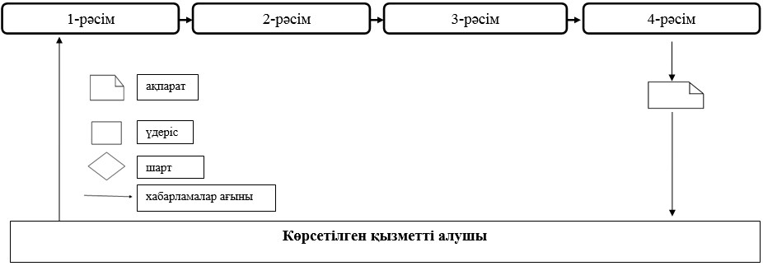

|  |  |
| --- | --- |
|  | "Тракторларға және олардың базасында жасалған өздiгiнен жүретiн шассилер мен механизмдерге, монтаждалған арнайы жабдығы бар тiркемелердi қоса алғанда, олардың тiркемелерiне, өздiгiнен жүретiн ауыл шаруашылығы, мелиоративтiк және жол- құрылыс машиналары мен механиздерге, сондай-ақ жүрiп өту мүмкiндiгi жоғары арнайы машиналарға ауыртпалықтың жоқ (бар) екендігі туралы ақпарат ұсыну" мемлекеттік көрсетілетін қызмет регламентіне 3-қосымша |

      1-диаграмма

**Қызмет көрсетуші арқылы мемлекеттік қызмет көрсету кезінде**  
**ақпараттық жүйенің функционладық өзара әрекеті**

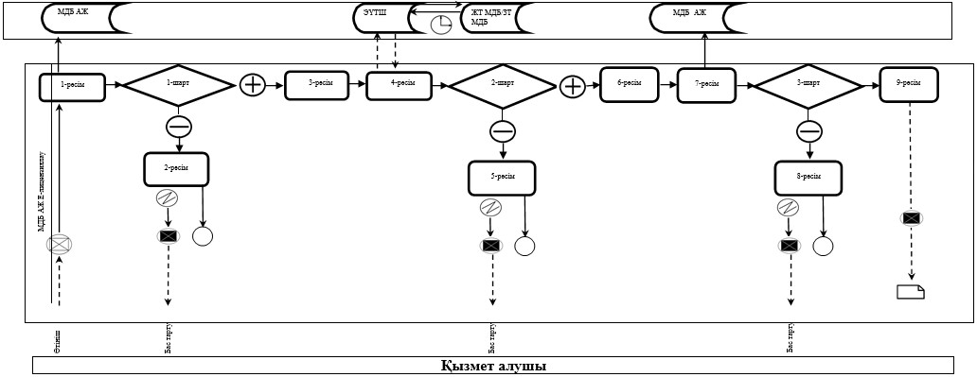

      2-диаграмма

**Қызмет көрсетуші арқылы мемлекеттік қызмет көрсету кезінде**  
**ақпараттық жүйенің функционалдық өзара әрекет етуі**

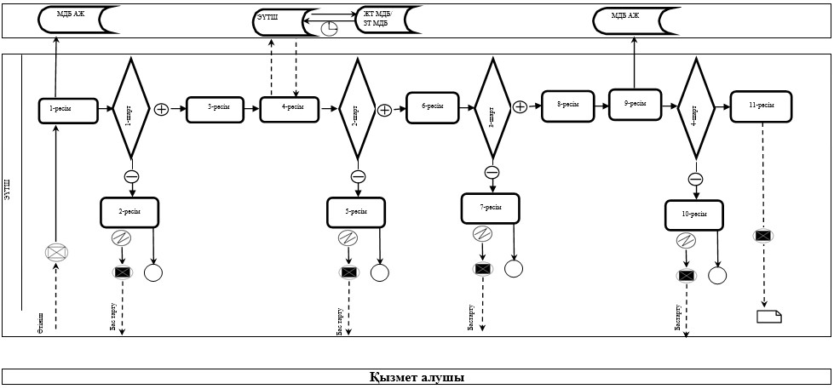

|  |  |
| --- | --- |
|  | "Тракторларға және олардың базасында жасалған өздiгiнен жүретiн шассилер мен механизмдерге, монтаждалған арнайы жабдығы бар тiркемелердi қоса алғанда, олардың тiркемелерiне, өздiгiнен жүретiн ауыл шаруашылығы, мелиоративтiк және жол- құрылыс машиналары мен механиздерге, сондай-ақ жүрiп өту мүмкiндiгi жоғары арнайы машиналарға ауыртпалықтың жоқ (бар) екендігі туралы ақпарат ұсыну" мемлекеттік көрсетілетін қызмет регламентіне 4-қосымша |

**"Тракторларды және олардың базасында жасалған өздігінен жүретін**  
**шассилермен механизмдерді, өздігінен жүретін ауыл шаруашылығы,**  
**мелиоративтік және жол-құрылыс машиналары мен механизмдерін,**  
**сондай-ақ жүріп өту мүмкіндігі жоғары арнайы машиналарды**  
**жүргізу құқығына куәліктер беру" мемлекеттік қызмет көрсетудің**  
**бизнес-процестерінің анықтамалығы**

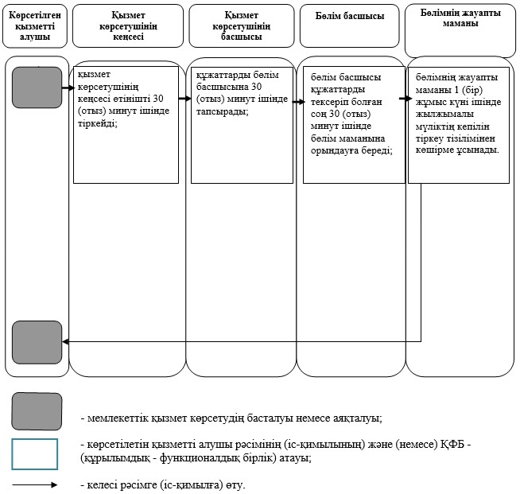

© 2012. Қазақстан Республикасы Әділет министрлігінің «Қазақстан Республикасының Заңнама және құқықтық ақпарат институты» ШЖҚ РМК